南開科技大學

長期照顧與管理系
福祉科技與服務管理研究所
碩士學位論文

「五倫教育」對中高齡學員日常生活之影響：
The Living Effects to the Middle-aged Who Accepts the Education of Five Ethical Classes

研究生：曾朝民 指導教授：陳聰堅

中華民國一○三年六月

誌謝

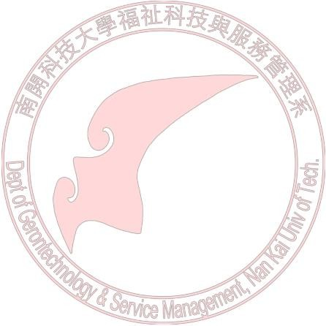
從學分班至今，兩年多來的一步一腳印，終於走到歡呼收割的這一步。想到剛讀學分班的青澀、懵懂，到考上後成為新生的喜悅，然短暫喜悅後接著的沉重壓力卻一直綿延至今，現在說什麼也無法相信真的要解脫了，實不禁讓人想起已故杏壇前輩朱炎的一句話：如果文學是苦難的象徵，磨難將賦予文學深度。
今日有幸能順利畢業，首先當感謝最支持、體諒學生的指導教授陳聰堅博士，陳教授對學生和藹可親，從未見其疾言厲色，論文寫作期間更不厭其煩的幫學生訂正、校稿，提供各種忠告及指導；另外特別要感謝大筆者一屆的同系學姐劉金鳳老師，若非學姊提供所上學分班招生資訊，學生恐仍在紅塵浮沉，不知何時方能完成研究所學業？ 再則要鄭重感謝摯友張詠青醫師幫學生的英文摘要提供意見及校稿， 詠青兄極富文采，中、英文造詣深厚，令學生極為仰慕，誠可謂亦師亦友；除此之外，也要謝謝同學碧月隨時提醒脫線的我，告知所上重要通知，並一起加油打氣，完成學業；另外，感謝所上兩年多來曾經指導過學生的其他師長：段伴虬院長、林清壽所長、李福斯助理教授、廖崇凱助理教授、紀偉民助理教授…等，學生對您們的教導永懷在心、不敢或忘；還有要謝謝在這一路上所有幫助學生一起為社會拚仁義、講道德的協會志工同伴們及可愛的五倫班員們，讓我們攜手同進，繼續為社會盡一己之力，感謝大家！
曾朝民 謹誌中華民國一○三年六月

摘要

當今的社會問題中有一部份源自家庭的問題，在家庭問題中，不管是夫妻或親子關係的衝突，都會直接或間接影響到家中長輩。因此， 家庭的和諧與否，對年長成員身心健康的影響，可說極為重要。
若要改變社會則要先從改變家庭做起，因為家庭是構成社會的最小單位，而要改變家庭最快的方法當為發揚我固有優良傳統 五倫教
育。本研究首先以「質性研究」的方式來整體性的瞭解「古聖先賢的五倫思想脈絡」，再透過「文獻資料分析」以深入探討五倫對現今社會之重要性，之後筆者編寫成五週教育課程，以「實驗研究法」及「資料分析」的方式，進行中高齡學員接受五倫教育後對其日常生活影響成效之研究，兩班班員的上課內容及教學時數皆一致，而教學者亦為筆者本身。
本研究結果如下：（1）班員對課程的滿意度並無因背景變相不同而有分別，平均數皆為中上，介於「非常同意」與「同意」之間。（2） 從教學現場觀察，班員於整個教學活動中都能表現極大興趣及感動， 皆能投入教學情境當中。（3）五倫課程對中高齡學員的日常生活影響呈現極大正面成效，尤其在「夫妻相處」上更為明顯。
關鍵字：中高齡、家庭問題、五倫教育

ABSTRACT

On present-day social issues can more or less be related to family problems. Various sorts of conflicts, either those between spouses, brothers and sisters, or different generations, might cause adverse influences on elders in many ways, be they overt or insidious. To say the least, a fair rapport between family members plays a crucial role in general health maintenance of our elders.
I propose the hypothesis that restoring innate ethical functions of family by way of education would be conducive to family well-being, thereby indirectly diminish existing social problems. At first, this research is by the mode of qualitative research to entirely understand “five-ethic thoughts” from ancient, wise philosophers; and further, through documentary and informational analysis to deeply explore the importance of five ethics to modern society. After that, the writer edited education programs into five weeks, by the modes of experimental research and informational analysis to make a study of middle-age students who accepted five ethical education programs and the impacts on their daily lives. There are two classes as the objects of study, the teaching programs and hours are the same for the learners and the teacher is the writer himself.
The results reveal that (1) There exists a consistently high degree of satisfaction about the effect of the courses among our members, irrespective of their diverse family backgrounds (2) On-the-spot feedback observations made by the lecturers report that not only are our members highly motivated in the classroom, but they also exhibit considerable enthusiasm in those simulated, role-playing circumstances. (3) In

conclusion, educational approaches aiming to promote traditional ethical values demonstrate remarkable positive influence on participants' everyday life, especially in improving marital relationship.
Keyword：Middle-aged, Family problems, Five ethical classes

目錄

誌謝 i
中文摘要 ii
英文摘要 iii
目錄 v
表目錄 vii
圖目錄 viii
第 1 章 緒論 1
  - 研究背景與動機 1
  - 研究目的 3
  - 研究流程 3
  - 研究範圍及限制 4
第 2 章 文獻探討 5
  - 五倫的由來及重要性 5
  - 夫婦有別：談夫妻相處之禮儀規範 8
    - 社會變遷中的婚姻關係： 16
  - 父子有親：談父子相處之禮儀規範 18
    - 父母之道： 19
    - 子女之道（孝道） 20
    - 馬斯洛的需求層次論與孝養父母之道 26
  - 長幼有序：談兄弟相處之禮儀規範 36
  - 朋友有信：談朋友相處之禮儀規範 41
  - 朋友有信：談君臣相處之禮儀規範 45
第 3 章 研究方法 49
  - 研究設計 49
  - 研究假設 50
  - 研究流程與時程表 51
  - 五倫教育課程設計 53
  - 研究工具 54
第 4 章 研究結果與討論 55
  - 樣本描述 55
  - 整體信度分析 57
  - 課程滿意度調查統計分析 57
  - 不同背景變項與滿意度之統計分析 62
第 5 章 結論與建議 65
5.1 結論 65
5.2 建議 66
參考文獻 68
附錄 1：五倫課程之教學活動設計簡案 71
附錄 2：班員親友或同事訪談紀錄 76
附錄 3：五倫課程回饋心得單 80
附錄 4：省思手扎(重點擷取) 86
附錄 5：問卷 88

表目錄
表 1.1 老化預估統計表 1
表 2.1 五倫之綱領及倫理關係 7
表 2.2 夫妻倫理關係表 15
表 2.3 父子關係表 19
表 2.4 馬斯洛需求層次論與孝親步驟及層次比較表 35
表 2.5 兄弟姊妹倫理關係表 37
表 2.6 家庭三倫關係矩陣表 41
表 4.1 背景變項表 55
表 4.2 問卷測試信度分析（N=26） 57
表 4.3 五倫班之「五種課程」滿意度調查統計分析表 58
表 4.4 五倫班員對「親子相處」程滿意度分析 58
表 4.5 五倫班員對「夫妻相處」課程滿意度分析 59
表 4.6 五倫班員對「手足相處」程滿意度分析 60
表 4.7 五倫班員對「朋友相處」課程滿意度分析 60
表 4.8 五倫班員對「君臣相處」課程滿意度分析 61
表 4.9 平均數與上課地點、學歷、年齡、之統計分析表 62
表 4.10 人口統計變項與五大課程顯著性統計分析表 62
表 4.11 研究假設檢核表 63
表 4.12 回饋單暨訪談紀錄表分析表 64

圖目錄

圖 1.1 研究流程圖 4
圖 2.1 落實五倫對社會之影響圖 6
圖 2.2 不落實五倫對社會之影響圖 6
圖 2.3 孝道推廣對社會之影響圖 26
圖 2.4 馬斯洛需求層次論圖 27
圖 2.5 馬斯洛需求層次論與孝養父母之關係圖 28
圖 2.6 子女勸諫父母流程圖 32
圖 2.7 五倫衍生圖 42
圖 3.1 五倫教育架構圖 52
圖 4.1 人口統計變項與課程四構面之相關圖 63

第 1 章 緒論

  - 研究背景與動機

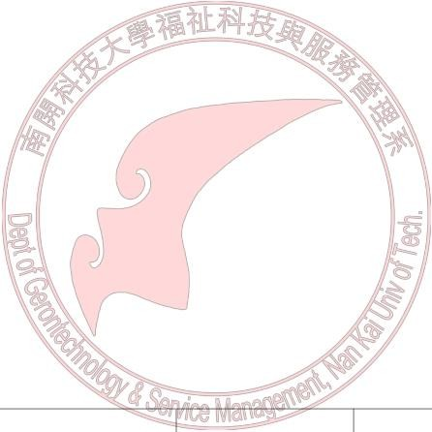
隨著科技日新月異，醫學已經可以克服大多數疾病，因此直接造成人口的平均餘命普遍增加，人口老化可說是今日全世界的共同現象。根據聯合國世界衛生組織的定義，當 65 歲以上老年人口佔總人口的比例達到 7%，即達到高齡化社會（Ageing Society）的門檻；而當老年人口佔總人口的比例提高到 14%，即達到高齡社會（Aged Society） 的門檻；若老年人佔總人口的比例提高到 20%，即達到超高齡社會
（Super-Aged Society）的門檻。根據內政部戶政司的統計資料，台灣在民國 82 年底 65 歲以上的人口數就已經超過總人口數的百分之七，
正式進入「高齡化社會」。預計約到民國 109 年（西元 2020 年）65 歲以上的老年人口將超過總人口數的 14%，進入「高齡社會」，以上所述， 如表 1.1 所示。

表 1.1 老化預估統計表
年別 | 65 歲以上人口 |  | 65-74 歲人口 |  | 75 歲以上人口
年別 | 人數  （萬人） | 占總人口  （%） | 人數  （萬人） | 占 65 歲以上人口  （%） | 人數  （萬人） | 占 65 歲以上人口  （%）
2008 | 239.7 | 10.4 | 136.5 | 57.0 | 103.2 | 43.1
2020 | 348.0 | 14.7 | 202.8 | 58.3 | 145.2 | 41.7
2028 | 536.1 | 22.5 | 314.7 | 58.7 | 221.5 | 41.3
2056 | 761.6 | 37.5 | 306.9 | 40.3 | 454.7 | 59.7
資料來源：研究者參考內政部戶政司的統計資料所繪製

老年化的社會勢必伴隨各種老年的問題，老年人因為身體上的老化現象比較無法將生活空間推廣到整個社會大環境，生活經歷可能大部分侷限在家庭及朋友上，因此更突顯五倫在年長者身上的重要性。而整個五倫當中家庭就佔了三倫（夫妻、父子、兄弟），而這三倫當中則被「孝」與「悌」這兩個字貫穿，可說是家庭三倫的中心思想。在社會上闡揚孝悌思想的民間單位其實蠻多，社會團體一貫道正在各地推展「百孝經」，他們喊出的口號「移風易俗百孝經」可說是簡單明瞭。
許淑貞（2012）指出中國文化可以說是以「孝道」為主。一貫道秉持著中國幾千年的儒家倫理傳統，以弘揚孝道為己任，道場兒童讀經班所讀的白水老人《百孝經》，就是一本「現代《孝經》」，而諸多前輩歷經三年多的時間在十九個不同國家共同批訓完成的《百孝經聖訓》，更加豐富《百孝經》的孝道思想內涵。一貫道對《百孝經》孝道的推廣甚是積極，不僅台灣廣推兒童讀經班、社區讀經班、親子讀經班，更將《百孝經》推行於校園。在大陸及其他海外地區也可見華人讀誦《百孝經》及落實孝道文化。
這幾年由王財貴教授所倡導的讀經活動，不但在國內蓬勃發展， 大陸更是如火如荼的展開。本校這學期初剛好也成立「兒童課後讀經班」，大家也多樂觀其成。讀經基本上是經由文字反覆吟誦而內化成人格一部分，而且對兒童的文言文及識字能力也有極大幫助。而證嚴法師所創立的慈濟也是積極推展孝道及五倫教育，華藏淨宗學會近年來更是對於推動五倫不遺餘力，淨空法師首次若在新道場講經說法，必首先開示「地藏王菩薩本願經」，而整本地藏經其實著眼於「尊師」及
「孝親」二事。法師老人家甚至在大陸老家成立「廬江文化基金會」專門推動弟子規，而弟子規也是討論「尊師」及「孝親」，例如首段則

開宗明義提到：弟子規、聖人訓、首孝悌、次僅信……等。華藏淨宗學會於眾多素食店都放置推廣五倫或孝道的光碟，其用心讓人感動。
筆者在「南投縣宗聖文教推廣協會」擔任志工已逾六載，您若問有何感想？感想即是「踏實」，協會在各個座談會中不講玄妙高遠，那種遠不可及的奧妙真理，我們只談日常家庭生活，也就是五倫中的三倫（父子有親、夫婦有別、長幼有序）。因為座談會深入人心，常常一場座談會就改變許多人的家庭問題，因此這三年我們繼續推出「五倫講座」，幾乎場場爆滿，對於能給人們一點點內心溫暖我覺得是無上幸福。

  - 研究目的

筆者一直感覺到每個人都有其特定使命，而筆者對這著使命有著不同於人的執著，筆者堅信「天下溺援之以道」其中的道便是「五倫之道」。因此就算畢業、退休都會一直把它當作一生志業，為社會略盡棉薄之力。筆者也希望這項研究能提供學術界五倫思想在家庭的重要性及對老人生活之影響，而在實務界方面能提供具體落實家庭五倫之建議，期望能稍改變部分家庭及社會的人際問題。

  - 研究流程

本論文研究流程（如圖 1.1 所示）在文獻探討方面期望先將古聖先賢所留下來的智慧經典熟讀，然後將五倫分寫成五本教材，原則上每一倫理關係約上兩小時，共計十小時，分五週上完。對象為南投內轆及台中太平的兩班五倫班，課程結束後將發放問卷並訪談班員之親友

做成訪談表，並請班員填寫回饋單，然後再分析問卷完成相關資料彙整。

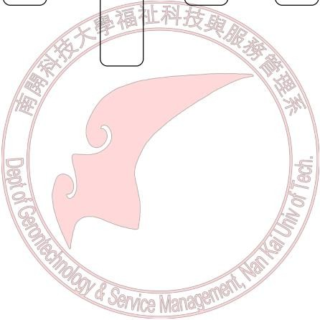

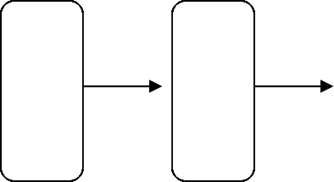
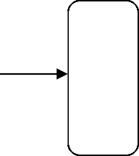
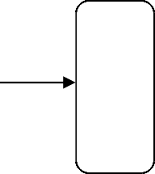

台中
課 實 太 問 事 結程 際 平 卷 後 論設 教 班 分 訪 與計 學 南 析 談 建
投 議
內轆班
圖 1.1 研究流程圖

  - 研究範圍及限制

本研究範圍取台中太平區的五倫班班員（十二人）以及南投內轆庄的五倫班班員（十四人），共計二十六人。故其問卷發放並非隨機發放取樣，而是侷限於南投宗聖文教推廣協會的兩個五倫班，班員普遍為中高齡層，想藉該研究了解五倫課程實施多年來究竟對長者的日常生活是否產生正面成效。以上限制使得研究無法推估至其它背景變項或地區的教學成果。

第 2 章 文獻探討

本章針對中國傳統五倫之內涵及重要性等做相關文獻探討。

  - 五倫的由來及重要性

五倫之說最早可考的典籍出自《中庸》一書，子思在《中庸》說：
「天下之達道五，所以行之者三，曰：『君臣也、父子也、夫婦也、昆弟也、朋友之交也。』五者，天下之達道也。」五達道就是現今之五倫。而所謂行之者三，就是其中的父子、夫婦、昆弟，正是家庭中的三個倫理，可見五倫是成聖成賢的道路。倫者，類也，乃意指人際關係，五倫若不實踐，有虧於人道。而孟子將此觀念詮釋的更清楚些， 根據《孟子．滕文公上》：「父子有親，君臣有義，夫婦有別，長幼有序，朋友有信。」這是人倫關係中最基本的五種關係，稱為「五倫」。
而其實人倫之教早從堯舜時代便已存在，而孟子所謂之五倫就是古今中外的人們之間最基本、最親密的幾種關係。只要一個人存在於社會之中，他就必然被包含在某個家族血源關係和社會關係之內，就會形成一個如何處理這些關係的問題，而相對於社會而言，這些關係能否處理得好，將影響到整個國家社會能否穩定。孟子為此下了一段定義，在《孟子．離婁章句上》提到：「道在邇而求諸遠；事在易而求諸難。人人親其親，長其長，而天下平。」意謂天下太平的大道其實就在眼前，人們卻偏偏要從遠處尋求；事情本來很簡單，卻偏偏要從難處著手。其實，只要人人恭敬的服侍父母，尊敬的對待長輩，天下自然就太平了，如圖 2.1 所示。

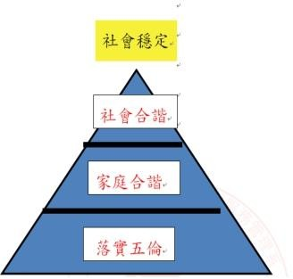
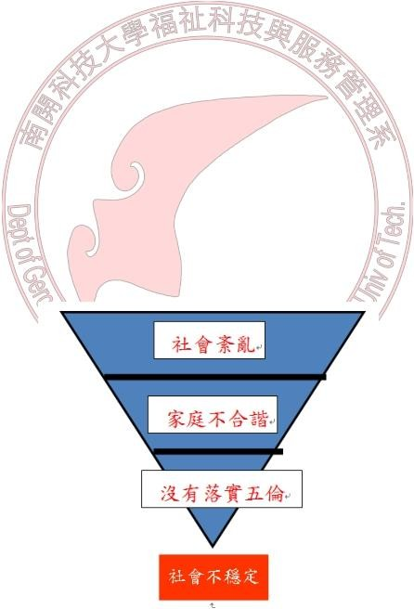
圖 2.1 落實五倫對社會之影響圖
資料來源：研究者整理繪製

反之，若父不父、子不子，導致家庭意義崩解，親子關係疏離， 那將間接影響到整個社會秩序，因為家庭所產生的家庭問題一直耗費許多社會成本，而社會若充滿太多不完整、合諧之家庭，國家動盪不安則是意料中事，如圖 2.2 所示。

圖 2.2 不落實五倫對社會之影響圖
資料來源：研究者整理繪製

所以，要研究孟子所闡揚五倫基本關係，對於解決今天的人際關係問題仍是很有意義的。國家社會秩序安定，亞聖說只要大家親愛自己的親人，尊敬自己的兄長就好了，不是嗎？
吳月蕙（1990）認為中國的歷史文化乃是由倫理思想所構築而成的，「父子有親，君臣有義，夫婦有別，長幼有序，朋友有信」的五倫正為先聖先哲所提出，最簡明扼要之人我分際、相待之道。若再進一步探究，群臣的關系如同父子，朋友的關系又擬似兄弟，足見一切的倫理都是以家庭倫理為原則向外輻射延伸，因此研究中國的倫理由家庭倫理著手，才能抓住其核心。倫理思想在中國歷數千年，浸潤到人心深處，因此已不僅是「外作」的理性觀念，實為中國人「中出」的感性流露。該五倫之綱領及倫理關係筆者整理如下，如表 2.1 所示。

表 2.1 五倫之綱領及倫理關係
 | 夫婦 | 父子  （母女） | 兄弟  （姐妹） | 朋友 | 君臣  (上司對下屬)
綱領關係 | 夫為婦綱 | 父為子綱 | 無綱領關係 | 無綱領關係 | 君為臣綱
倫理關係 | 夫婦有別 | 父子有親 | 長幼有序 | 朋友有信 | 君臣有義
資料來源：研究者整理繪製

而中國古時學校教育，就是教我們「親親長長」的。在《孟子． 滕文公上》孟子曰：「設為庠序學校以教之……皆所以明人倫也。人倫明於上，小民親於下。 父子有親，君臣有義，夫婦有別，長幼有序， 朋友有信，此人之大倫也。」明人倫，就是親親長長。居上位者能明人倫，百姓就會親愛，這叫風行草偃。在堯舜時代，五日一風、十日一雨、九族和睦、天下太平，又是怎麼辦到的？《尚書》：「舜臣堯，

舉八元，使布五教于四方，父義、母慈、兄友、弟共、子孝內平，外成。」舜當時推荐八位賢德之人，推廣五教，也就是父義、母慈、兄友、弟恭、子孝，不也正是親其親長其長嗎？不都是家庭教育嗎？教育分成家庭教育、學校教育、社會教育三大區塊，其中又以家庭教育最為重要。我們可以這麼說，學校教育的重點在增進學生的知識及技藝層面，而人格的建立及品性的涵養必須從家庭教育著手，一旦父母親沒扮演好教育者的角色，學校教育及社會教育能再改變的機會已經微乎其微。《易經》：家人，利女貞。家人，女正位乎內，男正位乎外。男女正，天地之大義也。家人有嚴君焉，父母之謂也。父父，子子， 兄兄，弟弟，夫夫，婦婦，而家道正，正家而天下定矣。這段易經再度提到父子、兄弟及夫婦這家中三倫的重要性，其中的父父，就是孝順父母；子子，就是愛護子女；兄兄，就是尊敬兄長；弟弟，就是愛護弟妹；夫夫，就是敬愛丈夫；婦婦，就是尊敬太太。所談全部是家庭教育，做到了，家庭就圓滿，做不到，家庭就離散，因此家庭是我們的生活重心，有道是「任何的成功都不能彌補家庭的失敗」，因此， 五倫的重要性不管是在尚書、中庸、孟子或易經上都得到印證，人們若能體悟這點方不負古聖先賢。

  - 夫婦有別：談夫妻相處之禮儀規範

夫妻關係是種極其特殊的連結，這種連結沒有任何血緣及天性， 但卻產生五倫中最親密的生活，而在天倫上之順序次於有血緣關係的父子及兄弟關係，為「第三天倫」。婚姻是人類生活中最基本、最重要的一種制度，而家庭則是婚姻承諾下的產物，目的在養兒育女、延續生命、傳承文化，並提供生理、經濟、情感的支持，滿足人類生存的

各種需求。朱岑樓（1991）在婚姻關係的維繫下，夫妻倆人共組家庭， 家庭功能得以發揮，進而影響家庭中個體的成長與發展（王以仁、林本喬、陳芳玲，1992）。許多研究指出，婚姻幸福與否除了影響個人人格成長之外，更關係到子女的個體化，而幸福的婚姻往往也是社會安定的磐石。
從許多新聞媒體披露的社會事件中，我們不難察覺，幾乎每一個問題人物背後就有一個問題家庭。家庭功能不健全對家庭成員造成的心理創傷，往往會留下許多嚴重的後遺症（齋藤學，1997）。在家庭社會學的研究領域裡，針對婚姻關係或夫妻互動的討論一直是主要的研究重心（伊慶春，1991）。夫妻也是人倫的源頭及組成家庭的開端，若無夫妻便無親子及兄弟之倫理，源頭開端的重要我們只要看河流、樹木便知，河流若清澈，必有乾淨源頭活水；樹木要長得高壯，樹根必定粗壯健康。同言可喻家庭若要幸福美滿，必須夫婦相處得宜、相敬如賓，可說家庭之成也夫婦，敗也夫婦。《中庸》「君子之道，造端乎夫婦，及其至也，察乎天地」。中庸告訴我們一個履行中庸之道的謙沖君子，是從夫婦之間的常理開始，夫妻之道若講到高深處，即使對於天地萬事萬物間的中庸之道也可明白，可見夫婦是五倫的中樞根本， 因此被稱為「第一人倫」。
夫婦既是君子之道的前提，重要性自是不言而喻，古賢云「夫妻乃天地乾坤，陰陽配合之男女也。夫為廳堂，也為外面之家；妻為房間內面之室。家室齊全，始為之家庭圓滿，若有男無妻及不成室，或有女無夫亦不成家」，說明一個圓滿的家庭必須夫妻同心協力並素位而行、各司其職，單靠其中一方是無法獨木撐起一家。中國古籍《易序卦傳》亦有記載「天地有萬物，有萬物而有男女，有男女而有夫婦，

有夫婦而有父子，有父子而有君臣。君臣有上下，有上下而有禮義。夫婦之道不得不久」。由此可知五倫的關係都由最初的男女夫妻關係所衍生而出，其間從男女到夫婦，需經過一道合法的婚姻禮儀或法律程序，然後始被大眾認可，當男女結為夫婦後生兒育女，後又產生家庭中的親子關係，然後又衍生出君臣（上司與部屬）等社會關係，如此代代相傳不絕。從上述可知老祖宗認為女以男為家，男以女為室，男女結合，各自素其位而行則家道成，而父母在家庭地位如同君王在朝， 是一家之君，不可不尊。接下來父父、子子、兄兄、弟弟、夫夫、婦婦是家庭中每個成員都要扮演好自己之角色職責，父有父樣、子像子樣，自然家庭和樂，人人有道，若家家和樂何愁社會不安定？社會安定何憂不能齊天下？
綜合上述，婚姻不但是人生歷程中最要的轉變階段，也是社會組織產生的基礎。男女兩性必需認識到婚姻之關係乃由於肉體性愛與心靈感情所結合，具有永續生活關係，而夫妻在「經濟上」與「社會上」要分工合作，對於配偶原生家庭當保持良好姻親關係，不可因結婚而要求對方斷絕與娘家（或夫家）之關係，更要符合社會規範之要求， 各自扮演好丈夫與妻子之社會角色與義務，使家庭安康和樂間接穩定整個社會秩序。婚姻之危機不僅威脅到個人之身心安全，子女之幸福， 更威脅到整個家庭體係與家庭制度之穩定性，故婚姻危機不單是個人問題，也是社會問題，近年來台灣的離婚率攀升直接影響社會秩序可說是必然之骨牌效應。因此，維持良好的夫妻關係，必須由夫妻雙方用心學習以成熟的心態去建立與維持。聖人立教皆以家教為先，家庭教育更是始於夫婦，夫妻在家庭的重要性遠勝其他倫理關係，怎可不好好用心經營？

夫妻相處之禮儀規範在綱領方面為「夫為婦綱」；在倫理方面為「夫婦有別」；在義理方面為「夫義婦聽」（曾炎釧、劉柏顯，2012）。
首先「夫為婦綱」意謂當丈夫的應為妻子的模範表率，要以身作則，要讓太太打從心理，服服貼貼的認為，所嫁的良人真的是終身依靠，此乃大丈夫也。所以，為人丈夫的不但不應該有不良的生活習性， 還須積極地培養良好的人格品行，作好模範之規矩，能盡天理，發出良心，而進行道德之善路，使為妻之人，可以效法而作之，故孔子說：
「其身正，不令而行；其身不正，雖令不從。」丈夫以身作則，自然為妻之人能知孝敬翁姑，恭敬大伯小叔、大姑小姑，且妯娌之間和睦不計較且知相讓，藉此良善之婦德，可以幫助丈夫成家立業，讓丈夫無後顧之憂。
《易經》中亦提到「陰雖有美含之，以從王事，弗敢成也。地道也。妻道也，臣道也，地道無成而代有終也」，該句是說妻子縱然有高尚之美德與才能，幫助先生成家立業，功勞極大，亦不能居功，還要把功勞推給先生為夫之人，說明一個有智慧的妻子如何讓丈夫有面子並懂得謙讓之理，即便委屈自己也要圓融十方，當一成熟及成功之女性，實屬不易。不過女性亦不必嘆氣，皇天不會辜負苦心人，上天畢竟會讓女性的謙德開花結果，君不見自古至今歌頌母德遠遠勝於歌頌父德嗎？父親節哪比得上母親節隆重呢？而妻子當知遵守人倫道德， 內則孝敬父母、尊敬長上、兄弟合睦，不存偏見之私心；外則待人有禮、為人仁慈、處事信實，故為妻之人當遵循溫、良、恭、儉、讓， 跟隨有義禮之丈夫，一起經營美滿家庭。
然為人丈夫者若有過失之處，須能歡喜接受妻子勸諫，當知「子
路聞過則喜，大雨聞過則拜」，向聖人學習改過向善之道，方不失夫為

妻綱之大理。同理，為人妻者若有過錯之時，亦須接受丈夫之忠言勸告，反觀自省、斷惡止錯，然後方得夫唱婦隨之人倫大道，故曰夫為妻綱。夫妻綱領間並無尊卑高低之涵義，只有相互尊重及關愛，然觀今之社會新聞常見為人丈夫者常不務正業，又喜飲酒鬧事或沉迷網路世界，對待家中之妻小常現暴怒之容，甚至拳腳相向，其為妻之人看見丈夫定生憂愁恐懼，而心中亦生苦惱，如此之丈夫如何能受妻子之敬重？相同而言，妻子若逢不如意之事就亂家，所謂一哭二鬧三上吊， 鬧出層層風波，致家庭雞犬不寧，如此何能受丈夫之重視與疼愛？此為妻義不明。而為人丈夫者，若其妻有過失時卻不糾正，視若無睹， 無心使其改善使妻益增其過，實屬夫綱不振。若妻意不明、夫綱不振， 絕無家庭和樂之理。
其次，在倫理方面為「夫婦有別」，這點分別的基礎在於男女生理及心理上的重大差異性，它造成夫妻對家庭有著相互間不能替代的不同任務，簡單說就是各自分工。我國自古即有女主內，男主外的文化，
《易經》「女正位乎內，男正位乎外」，所謂「男兒志在四方」，男性為理想奔走他鄉或趕赴職場，除最基本的賺錢養家外，進一步希望功成名就、光宗耀祖，《道德經》「天清地濁、天動地靜，男輕女濁、男動女靜」，一般而言，男性在生理上較女性之身體結構強壯，心理上較女性積極進取、喜好冒險，因此古人認為男人的正位為外。而妻子正位為內，負責料理家務，家計方面量入為出，在家相夫教子、孝順公婆， 夫妻彼此分工合作，憂樂共享。
當然事過境遷，夫妻之分工當也須與時俱進，從農業社會演進至如今之工業社會有許多家庭的婦女為維持家計也外出工作，成為職業婦女，稱為雙薪家庭，更有甚者，有些女性在職場上的身分地位高於

男性，談判應酬、指揮若定。黃瓊嬌（2005）指出回溯中國的婚姻家庭歷史，會發現我們習以為常的性別角色，並非是一成不變的。在不同的時空中，會因政治、經濟、習俗、文化相互配合下形成新觀念， 所以女性在婚姻中的角色界定會隨著環境而有異。傳統封建社會中僵化的男尊女卑定位，促使中國文化對男性與女性，有著不同的期望與標準。然而，在這樣的傳統中亦會有變數，若社會產生某種特殊性別意識時，這種意識型態會影響婚姻生活和性別角色的運作
在夫婦有別方面不但人類如此，動物也是一樣，根據自然界動物相處模式而言，皆由公母（雄雌）而構成家庭，而大部分雄性動物皆因體型較大或體力較佳而負起守衛家園、保護家人之職責，而雌性動物因須哺育而多在巢穴照顧幼雛，可見萬物都是雌雄有別，也就是夫婦有別。在此，筆者要特別強調「母儀尤貴」，所謂父如天、母如地， 媽媽如同大地，幼兒離不開媽媽就如同萬物離不開大地一樣。進一步說，家道之齊必自女始。《易經》家人卦彖辭「家人，利女貞」，家人之利，首重女子貞正、貞固、貞潔、貞節。而家人卦由「外巽內離」兩卦合成，先天之卦，巽為長女，離為中女，內外卦象皆女，其涵義非常明顯，可說無女不成家，因此家道之齊必自女始。再看夫婦之卦， 男女婚前為「咸卦」，由「上兌下艮」兩卦合成，兌為少女，艮為少男， 男下女上，少男居下感動少女，婚前戀愛關係即是如此，試想戀愛中男女，男性為打動芳心可說用心良苦。婚後呢？婚後為「恆卦」，卦象
「外震內巽」，震為長子，巽為長女，男女雙方由婚前的無憂無慮於婚後轉而一變，少男成為一家之主是個必須主器之長男，少女成為持家有道無所不能之長女，所謂「女子為母則強」。而恆卦，亦表示夫婦之道必須恆常不變、恆久無遷。請看，恆卦是女內男外，易經下上兩卦，

或稱內外兩卦，其道理是由下往上，由內往外的，亦即有其內始有其外。因此女正位乎內，男正位乎外，也是說明家道之齊必自女始。因此，母儀尤貴，女子德行對整個家庭及社會風氣之影響，重要性高於男子。
接著在義理方面為「夫義婦聽」，意謂丈夫的行為若合乎義理，為人妻者當不要反對，順夫意配合著去做，發揮以柔助剛的力量，所謂
「柔能克剛、柔能助剛、柔能害剛」。剛健之力已然強大，如果加上有柔助剛，則力量將加倍增大。因此丈夫欲做一件對事，妻子助夫其成效將事半功倍。而萬一夫不義呢？若「夫不義」妻子還須聽從否？當然不用！不但不用還需勸諫，否則當是助紂為虐，夫義婦聽之真義乃是必須「夫義」始能要求「婦聽」，夫既不義，則婦聽的前提自然就不存在了。然不必聽並非就「得理不饒人」，而是就事論事、婉轉相勸， 勿傷夫妻之情以全夫妻之道。反之，若夫義，婦卻不聽呢？同理，若夫義婦不聽，為人夫者也不可過度理直氣壯，《象辭》「夫妻反目不能正室」，故古有「家門之內恩揜義」之處世智慧，夫妻重恩之前不談義理、爭吵絕不能處理好事情，不但爭執無法解決爭端還會衍生更多問題。此時，合乎義理的一方，應該要用尊重、包容、同理來感化對方， 方為婚姻永續經營之道。
夫婦，乃人倫之始，成家之開端，《易經》中乾坤二卦既是父母， 又是天地，更可見天地與人以及萬物都是井然有序的倫理關係，人與家人、社會乃至與大自然之間，各自維持正常的倫理，各盡其分而不紛亂，自然合乎天然的倫常之道。而夫（乾象）乃受宇宙剛健自強不息之氣，婦（坤象）則受地道柔順之德，所謂乾剛坤柔也。而所謂夫婦和順者，乃夫（一家之主）以自強不息之精神，領導整個家庭成員，

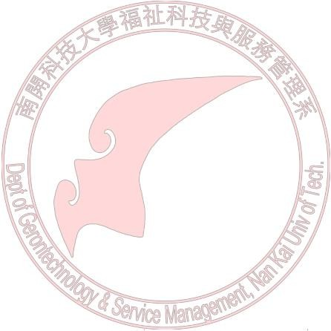
各盡其分、不辱先人以光耀門楣；妻子當效法地道溫柔敦厚之德，《周易》「厚德載物」說明婦德如大地渾厚，故可承載萬物。為人妻子輔佐先生共同光宗耀祖。但必須再次強調，夫以德帥婦，婦亦以德順服於夫，並無專制之意、歧視女權，筆者因在上段已闡釋，故不贅述。因此，夫為一家之主故有決定一家成敗之責，若子女誤入歧途，犯下大錯，按理說夫妻倆人都有責任，然仍以丈夫須負重責，丈夫如將責任推給妻子，則為沒有擔當之丈夫。《易經》「乾知大始，坤作成物」，可知乾道（丈夫）有創始之功，坤道（妻子）則有成物之能，因此先生有責任提出家庭運作構想，妻子則以精神和行動配合，夫妻相互扶持， 何愁事不成？
最後容筆者再次強調，先生雖為一家之主，切莫自恃持家壓力較大，下班後即看電視或忙私事，也不幫忙做家事，所謂「君子不器」故能「隨方就圓」，先生切不可有大男人主義，當善解妻子之辛勞。因地有孕育之功，妻子既廩受地道之德，則孩子將來人格之成長，受母親影響大於父親，不可不慎！茲將前述做一表格整理，如表 2.2 所示。

表 2.2 夫妻倫理關係表
 | 夫妻
人倫順序 | 第一人倫
天倫順序 | 第三天倫
天性（血緣） | 無
特性 | 人倫之始 成家之端
綱領關係 | 夫為婦綱
倫理關係 | 夫婦有別
義理關係 | 夫義婦聽
聖人立教 | 君子之道造端乎夫婦
資料來源：研究者整理繪製

    - 社會變遷中的婚姻關係：

結婚本是件美好的事，未婚男女無不對它有綺麗夢想，但另一方面，婚姻似乎又是件令人恐懼的事，多少綺麗夢想因此破滅，兩人不但無法白頭偕老甚至對簿公堂，此例可說屢見不爽。近年來，台灣離婚率日漸提高，根據內政部的統計數據，近十年來離婚率高居不下， 光是 101 年就有 5 萬 5980 對怨偶，如果除以 365 天，等於一天就有 153
對辦離婚，再除以 24 小時，等於每小時就有六對離婚，這樣的數據更是代表著每十分鐘，就有一對怨偶在戶政事務所辦離婚，跟世界主要國家離婚率相比，台灣名列第三名，每千人就有 2.4 對選擇結束婚姻關係，比日本、韓國還嚴重，而且似乎毫無衰減的跡象。難道婚姻制度已經沒有存在的必要？今天許多的男女以「同居」來逃避婚姻，他們不但可以自由享受性生活的樂趣，也不必為一個自己也不確信的婚姻而煩心，更無須遵守「執子之手、與子偕老」的山盟海誓，在這個快速變遷的時代，現代的人對婚姻已不再存有太多的幻想，使得現代的婚姻與家庭關係也產生了和傳統不同，筆者認為至少有下列之處：
      - 女權運動的興起：曹淑鳳（2005）指出女性主義者強調下述這個事實，性別區隔是被社會地位建構起來的。男人與女人之所以不同，純粹是一種文化現象，文化既為人類自己所創，自當也可為另一種文化所推翻。當然，男人和女人在生物學上確實是有所不同的，使女人在婚姻制度中處於弱勢地位，例如台灣第一任女性副總統呂秀蓮主張「女人走出廚房」即是向社會爭取女性發展空間，讓女性從私領域（家庭、托兒、教育、環保……） 走向公領域（社會、外交、國防、軍備、貿易……），除了要求解放婦女的家庭角色，使女性又多了一個社會的角色，是有助

於建構一個兩性平等的社會結構，弭平父權社會自古以來的性別歧視。
在原始人類社會中，丈夫常當他的妻子是一件物品或一個奴隸， 文化層次越低之社會，夫妻之關係是肉慾之關係少，而經濟之關係多， 他們重視婦女並非建立於感情基礎上，而是因妻子可為他工作，且丈夫可把妻子借給客人，彷彿是物品般的角色，此時婚姻之形式是一夫多妻，生下兒子是隨附的資產，妻子不獨是一個勞動者，她還供給別的勞動者，丈夫可以隨時離棄她，夫妻關係極不平等。當茅屋已變為房屋，鄉村變為城市，婦女工作範圍逐漸收縮，加上商業興起造成財富累積，於是產生骨肉繼承觀念，此時婦人最高品德就是她的多產， 凡不能生育皆視為羞恥，常常以此為離婚或拋棄之理由，夫妻關係亦是相當不平等。如今由於教育之普及女性意識抬頭，兩性平權之觀念在政府與民間有識之士倡導下，妻子與丈夫之地位平等是指日可待的，社會普遍認為傳統的婚姻是壓制女人的工具，婦女根本無力追尋自己的理想，現在因婦女教育水準、經濟收入普遍提升，使得妻子在家庭中漸漸提高自主權，不須要再依附著丈夫。
      - 長輩在安排子女婚姻的權威普遍下降：台灣舊有的婚姻制度多為媒妁之言或長輩所指定，現今因時代變遷，家庭成員彼此的的權力與義務也發生重大的變化，父母對子女的角色也發生大幅的改變，夫對妻、父對子女的父系威權崩解，家庭變得以子女為中心，也較縱容孩子。
      - 小家庭增多，傳統式的大家庭相對減少：一方面現今多數夫妻家庭選擇獨立生活，不再依附整個大家族；一方面因少子化的

衝擊，人口數不斷在縮減，以夫妻及未婚子女組成的小家庭生活型式成為主流。
      - 離婚率不斷升高：時代潮流的改變，造成現今人們對家庭的價值觀也跟著改變，結婚不再是一輩子相知相守的永恆承諾，大家普遍存著「合著則來，不合則去」的不成熟態度，致使因離婚造成與繼父母組成新家庭和單親家庭的現象愈來愈普遍。
      - 性觀念開放：「貞操觀念」如今成了「落伍象徵」，同居、試婚或婚前及婚外性行為增加。
綜觀上述，現代的夫妻因生活忙碌，見面相處的時間漸少，而能好好靜下心來互相溝通的機會則更少。婚姻是滿足人類基本需要的泉源，而夫妻關係更是人類關係中最親密的一種關係， 這種關係異於親子、兄弟、姊妹來自於同一血源之關係，而是單存來自於「愛」，在充滿愛的家庭中，人的煩惱、不安、懼怕…… 等都能得到適當的發洩、安慰、支持與鼓勵。
筆者結婚十多年來，深刻體認婚姻的幸福需要夫妻兩人不斷的學習成長以及互相包容、尊重，並能適時的表達自己的感受，不吝把愛與關懷向對方說出，如此兩人坦然相見又互相尊重，衝突的發生自然減至最低。請記得，幸福的婚姻沒有不勞而穫的，想要深深的被愛， 就得深深的去愛人。

  - 父子有親：談父子相處之禮儀規範

父子乃血倫至親，關係最為深厚，天倫順序中排名第一，因此為
「第一天倫」；而因父子之關係產生在於夫妻結合之後，在人倫中排行

第二，是為「第二人倫」；而在綱領上有著「父為子綱」之關係，因此父母須當子女表帥，言行不可不慎。以下在父子相處的關係中，筆者再細分為「父母之道」及「子女之道」做探討，並將父子（母女）關係做一表格整理，如表 2.3 所示。

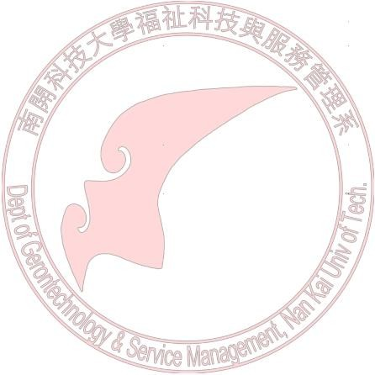
表 2.3 父子關係表
成員 | 父子（母女）
人倫順序 | 第二人倫
天倫順序 | 第一天倫
天性（血緣） | 有
特性 | 大倫至性 恩情勝理
成員 | 父子（母女）
綱領關係 | 父為子綱
倫理關係 | 父子有親
義理關係 | 父慈子孝
聖人立教 | 家門之內恩揜義
資料來源：研究者整理繪製

    - 父母之道：

五倫當中為何首先要先提到父子關係？因為父子天倫乃天性至親，雖然兄弟姐妹也是手足至親，然我們必須知道若無父母哪來兄弟姐妹？孟子云「父子主恩」。父母親的恩德也在佛教經典《父母恩重難報經》中被提到，所謂父母的「十重恩」分別是懷胎守護恩 臨產受苦恩、生子忘憂恩、咽苦吐甘恩、迴乾就濕恩、哺乳養育恩、洗濯不淨恩、遠行憶念恩、深加體恤恩、究竟憐愍恩，可說是字字血淚，讀來令人覺得孝道有虧而慚愧不已。所謂百歲母尚憂八十歲兒，古人將子女孝順父母定為天經地義可說一點沒錯。
在「父母之道」中父母的責任重大，除了生育、養育外還有教育

之責。父母親當於子女年幼時善加關愛及規勸，凡事作為子女之表率， 子曰：其身正，不令而行；其身不正，雖令不從。子女從小學習到父母的良好身教，就算父母沒說許多做人處事的大道理，子女自然已受不言之教了。《三字經》「子不教，父之過」，孩子尚幼時，童蒙未開， 父母親除撫養保育外，當培養孩子的良知良能；等待孩子漸長，童蒙漸開，父母除增加孩子知識技能外，當培養孩子正確的灑掃應對與待人接物的道理，使孩子的舉止及儀容都能合於規矩，不被後天的不良習性所控制。反觀現今父母，因為少子化及補償心態所致，只知溺愛縱容、一味放縱寵愛，造成孩子長大後無法自立而成為「宅男、宅女」或是「靠爸族」「啃老族」，其惡果又由父母承擔，正所謂「愛之，適足以害之」，一旦家庭教育失敗，往往招致辱身敗家之果。
    - 子女之道（孝道）

孝字的說明最早見於《尚書．堯典篇》其中記載著虞舜的德性：「瞽子，父親，母嚚，象傲；克諧以孝，烝烝乂不格姦。」之後，孝在其他書籍中也曾被引用，《禮記．中庸篇》成王封康叔於衛，告誡康叔說：
「元惡大憝，矧為不孝不友。」《爾雅》中說：「善事父母曰孝。」《說文解字》「老部」中解釋：「孝」善從事父母者。從老省，從子，子承老也。墨家則認為：「孝，利親也。」法家著作《韓非子．忠孝》：「家貧則富之，父苦則樂之。」儒家著作《論語》在首篇〈學而〉篇「弟子入則孝，出則弟，謹而信，汎愛眾，而親仁。行有餘力，則以學文。」盡孝被孔子視為弟子首重項目，可看出孔子對於孝行方面的重視，作為十三經之一的《孝經》，更是最早整本論孝的專書，相傳為曾子門人所著，以簡要通俗的文字表現出孝道的重要意涵。而「孝」的始意指尊祖敬宗、報本返初和生兒育女、延續生命，然孔子使孝從宗教層次

轉化為純粹的倫理意涵，從宗族道德轉化為家族道德，至曾子弟子寫下《孝經》之後，孝這個反應家庭親子關係的道德觀念則被全面政治化了，出現「漢孝治天下」的情形。陳大猷（2012）說明自漢代以至於魏晉時期，「以孝治天下」一直都是執政當局所採取的治國方針，而魏晉時期所採取的方式是以「清議」來約束孝行，以皇太子親講《孝經》來推廣孝道。
「子女之道」的重點在感恩報恩、尊親孝親上。《大學》：「為人子， 止於孝。」為人子女最大的義務便是盡孝。我們再看一篇傳頌千古的文章《詩經．小雅》：「父兮生我，母兮鞠我。拊我畜我，長我育我。顧我復我，出入腹我。欲報之德，昊天罔極！」誰不是母親懷胎十月所生？接下來的三年哺乳之恩及長大養育之恩都讓身為子女的我們一輩子無法報答。子曰：「夫孝，德之本也，教之所由生也」。夫子告訴大家，孝順是一切德性的根本，所有的教化也都是從中衍化而生。一個孝順的孩子，在學校肯定不會違逆師長，頂撞老師，如同有子所言：
「其為人也孝悌而好犯上者鮮矣；不好犯上而好作亂者，未知有矣。」孝順的孩子在家聽從父母，在校也一定服從老師教導。
再者，一個孝子出了社會必定和同事相處融洽，和長官進退得宜， 絕不會做出讓父母憂傷之事，《弟子規》：「身有傷，遺親憂；德有傷， 遺親羞。」這句話可說是做了最好註解。最後，一個孝子必定窮其一身不入危邦、不涉險境，隨時注意自身安全以求父母寬心，並且一生存好心、說好話、做好事以報答父母，《孝經》：「身體髮膚，受之父母， 不敢毀傷，孝之始也；立身行道，揚名於後世，以顯父母，孝之終也。」這句話呼應上句，一樣做了最好的注解。而下句「教之所由生也」也非常有意思。「教」的古字乃由一「孝」字及一「攴」字所組合而成，

而「攴」字的本意為「推行」之意，意味著推行孝道就是教育了！聖人之睿智實令人欽佩。
一般人卻認為儒家所倡導的不過是「愚忠」、「愚孝」罷了，筆者承認封建時代的專制君主因為想永保子孫祿位，使其家天下野心一直傳承，在上位者紛紛鼓吹孝道，只要人民恪守孝道便不可能做出犯上作亂之事。但是請大家細忖：一個居心不良的人使用了一個好的工具做了一件壞事，我們可以因此否定那個工具的優點嗎？當然不行！再者，誰能否定孝道及五倫思想是穩定我中華民族五千年的重要磐石， 誰能否定這個客觀事實？那些滿嘴打倒孔夫子、打倒舊思想的人恐怕連五倫都說不清楚。也有一些不明究理的人認為五倫或孝道這些東西是歷史的灰燼，早已不合時宜，應該向歐美科技看齊，不要再學習這類老掉牙的東西，認為固有傳統思想及文化並沒有其實用價值。我們應該體認到所謂文化復興不在全盤復古復舊，而在創新，所謂「溫故而知新」，任何「新」的思想無不根源於「舊」的思想所蛻變而來。
蔡馨慧（2006）指出現代的人喜歡學習西方文化，殊不知走的路是西方過去認為不好的模式，因此造成日趨沉淪。因此若是好的倫理不加以保存、培養和發展，這些觀念仍然就只是觀念。只不過靠中國本有的倫理來傳承，又為何會使得現代的倫理，讓人不敢恭維呢？難道是作為方針的儒家倫理出了問題嗎？或者傳統的倫理已經不適用於現今社會呢？其實，何處無傳統，現代倫理只不過是傳統倫理的復活擴大而已，沒有傳統哪有現代，既然要傳承固有文化，轉變是必須要的，擷取好的，改良不好的，才能讓好的觀念繼續保存。
我們台灣目前文化傳承所遇到的最大問題便是一方面急欲全盤學習歐美文化，但卻因「體質」不合而變得邯鄲學步、事倍功半，偏偏

自己所擁有的傳統文化並不看重，因此有又無法建構出屬於自己的價值體系，可謂狼狽不堪。而事實確實勝於雄辯，科技的發達的確帶給人類莫大的便利，近五十年的科技進步遠勝之前歷史總和。但卻也因工業時代的來臨，帶來前所未有的溫室效應，致使各類天災不斷、非洪即澇，人民苦不堪言；科技過度發展也使得各種污染遍佈四周，使得人民生活在一個充滿農藥、污染嚴重的世界；科技發展使得多國擁有核武的技術，使得大家始終壟罩在不戰則已、一戰滅亡的恐懼當中。最近幾年的網路世界及人手一支的智慧型手機更是將人與人的距離拉到最短，但可笑的是人與人的關係事實上卻是更加疏離，大家只會在虛幻的網路世界交談，卻不懂如何面對面交流、談心，試問這是我們真正想追求的生活嗎？為何科技的進步無法帶動人們幸福指數的提升？為何經濟發展卻造成道德程度的下降？回到最單純的生活原點吧！我常跟班上的孩子說：只要是有關人類價值核心的東西，那它將永恆不變，而且放諸四海皆準。聖人及經典的智慧絕不會因為時空的轉移而過時、無用，只要有人類的社會存在，它永遠受用。
曾敬日宗（2008）指出現代社會文化快速發展交匯，在民主體制下，人們不斷地吸收新知新觀念，對中國傳統的孝道倫常之重視已大不如前，致使社會亂象頻生。在家庭方面，父母與子女相處模式的改變，互動減少，導致傳統的家庭教育逐漸式微；在學校方面，因兒童於家中受寵有加，家庭教養不足，在校言行每多失當，使父母蒙羞。從小教養不足，長大出社會，變成了社會的亂源。面對教育政策的不斷轉變，基層教育工作者，其教學工作愈見艱辛。
筆者思忖「子女之道」其中的道應指「孝道之道」，在《論語》篇章中不乏夫子對我們的啟發。《論語．為政第二》提到：孟懿子問孝。

子曰：「無違。」樊遲御，子告之曰：「孟孫問孝於我，我對曰：『無違』。」樊遲曰：「何謂也？」子曰：「生，事之以禮；死，葬之以禮，祭之以禮。」這篇提到當時魯國最有權勢之一的孟懿子請教孔子何謂是孝道？ 夫子簡單只說了兩個字「無違」。在古代封建社會，「禮不下庶人，刑不上大夫」，老百姓是不懂禮儀的，孔子強調身為貴族一定要格外的重視禮儀，因為當時的貴族子弟容易因家裡有錢而財大氣粗，一些禮儀便十分鋪張，甚至超越自己的身分地位。因此，孔子希望貴族們雖然很有錢，但一定要守禮，包括父母的生時需事之以禮，去世後也當祭之以禮，孔子在當時見到禮儀已漸漸崩壞時為憂心不已，因此以這句話委婉的告知孟懿子。在《論語．為政第二》中的第六篇也提到：孟武伯問孝。子曰：「父母唯其疾之憂。」孟武伯剛好是孟懿子之子，父子都曾向夫子請教孝道，孔子對同一件事的回答常因問的人不同而有不一樣的回答，這是夫子「因材施教」的高明之處，孔子回答說讓父母只為子女的疾病憂愁。人因為吃五穀雜糧，生病在所難免，如果讓父母只為子女的病情憂愁，那代表你真的很孝順，原因是其它方面你都不需父母擔心，也就是說做子女的各方面表現都很優秀，父母從不操心。
在孝道的層次上，孔子也有精采的剖析。《孝經．開宗明義章》提到「身體髮膚，受之父母，不敢毀傷，孝之始也；立身行道，揚名於後世，以顯父母，孝之終也。夫孝，始於事親，中於事君，終於立身。」夫子認為最基本的孝是愛惜自己身體，不任意毀傷髮膚，因為孩子之肉體乃父精母血所致，愛惜自身肉體便是懂得感念親恩之人。同樣的思想也見於《論語．泰伯篇》：曾子有疾，召門弟子曰：「啟予足！啟予手！詩云：『戰戰兢兢，如臨深淵，如履薄冰。』而今而後，吾知免

夫！小子。」

蘇玉櫻（2008）提出孔子評曾子「魯直」 ，曾子孜孜為學，以修身為本，終能悟孔子的仁道思想，成為歷史上著名之孝子。羊能跪乳， 烏鴉反哺，人類性靈高禽獸一籌，對父母的孝順乃是天性的自然流露， 是血緣親情的自然表達。
曾子是孔子的得意門生，孔子對曾子的評價甚高的原因之ㄧ，便是侍奉雙親至孝，曾子是中國二十四孝的代表之一。曾子老年重病時臥病在床上，仍不忘昭示他對自身肉體的照顧是如此小心謹慎，要其門人謹記在心，可說完全服膺孔子之道。然而這在孔子眼中只是孝道的開始，真正要達到孝的終點必須一輩子立身行道，並且揚名於後世讓父母同沾其光榮，這才是真的盡了大孝。
深入經藏，方覺其智慧如海，聖人垂教於各部典籍當中，因此古籍蘊藏著古代老祖宗們的智慧精華，顯示著我中華文化的根基深厚。今日若要談孝道，便不能跳過儒家的孝道代表作《孝經》，《孝經》一書乃孔子與其學生曾子的對談，可說是儒家中關於孝道文化最重要的一本經典。首先，我們必須了解孝經為十三經之一，而十三經之中惟有孝經至始至終都稱做「經」，雖說《詩經》、《書經》、亦稱經，但原本只稱「詩」、「書」而已，是後世才加上「經」字。而一本書能被加上一個「經」字是非常了不起的，因為經字含有常道、常法、永恆不變、歷久彌新的意思，而孝經就是闡發孝順這種萬古不變的重要典籍。而孝經全書只有一千八百多字，在歷代典籍中算是很迷你版，全書共分十八章，探討的層面上從天子下至庶人，共分五個層級論述。呂維祺《孝經或問》中稱：「孝經為何而作也？曰，以闡發明王以孝冶天下之大經大法而作也。」而《漢書藝文志》上說：「夫孝、天之經、地之

義、民之行也，舉大者言，故曰孝經。」可見中國人一直以孝立國、治國，視孝順父母為天經地義之事。在開宗明義第一章孔子即提到「先王有至德要道，以順天下，民用和睦，上下無怨。汝知之乎？」夫子問古代的聖王有一種崇高至妙的道理，拿它來治理天下，天下的人民， 都能夠很和氣的相親相敬，上自天子，下至平民老百姓，都不會相互的仇恨， 這句話點出孝道不但可用於修身及齊家，即使是平天下也沒問題，如圖 2.3 所示。

↗ 萬事興（身、心、靈愉悅）

孝→家和→治國平天下（齊家﹑治國﹑平天下）

↘改變社會風氣→堯天舜日再臨（世界太平）
圖 2.3 孝道推廣對社會之影響圖
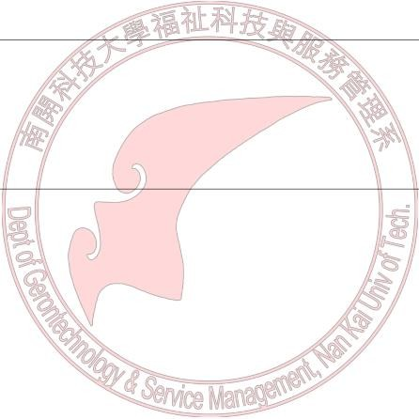
資料來源：研究者整理繪製

王薏淳（2007）強調藉由分析《論語》與《孝經》的孝道精神與旁及其他儒家經典，了解到「孝」作為家庭倫理中重要的意義仍是不可遺忘，態度上的真誠與情感流露侍奉父母及愛護幼小，才是「孝」的根本意義。
    - 馬斯洛的需求層次論與孝養父母之道
美國著名猶太裔人本主義心理學家亞伯拉罕· 馬斯洛（Abraham Maslow）提出的人類需求理論，可說是正當人類社會由於過度機械化、物質化、疏離化，使得人類對生命之價值發生懷疑時，馬斯洛的人本思想顯得愈形重要。針對這位人本心理學的大師人物，以下將簡單敘述馬斯洛「需求層次論」（Need-Hierarchy Theory），及探討馬斯洛「需

求層次論」在孝養父母上的蘊義。
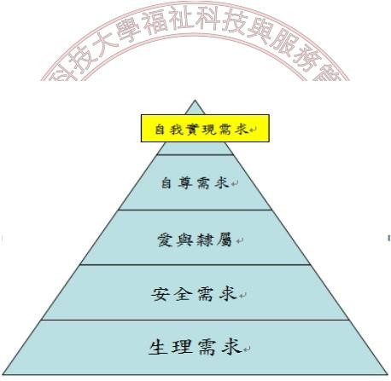
馬斯洛在其人格理論裡，把人類的需求分成動力的（Dynamic）、認知的（Cognitive）和審美的（Aesthetic）需求。動力性的需求跟我們身體的維護、社會關係、渴望成功及受人尊敬、個人的才華和抱負等有關，認知的需求則跟我們對所觀察到的事物賦予意義有關。審美的需求則與美、規律和感官經驗等的欣賞有關。馬斯洛對人類之動力性需求，排列為五個層次：生理需求、安全需求、愛與歸屬需求、自尊需求和自我實現需求，如圖 2.4 所示。

圖 2.4 馬斯洛需求層次論圖
資料來源：研究者整理繪製

馬斯洛指出這些需求很容易被「學習、文化期望、恐懼、責難」所誘發，而我們用來滿足它們的行為是學習而來，當較低層的需求至少必須有部分被滿足，較高層的需求才會變得重要。筆者試將馬斯洛提出的人類五個需求層次論與孝養父母之關係分述於下，如圖 2.5 所示。

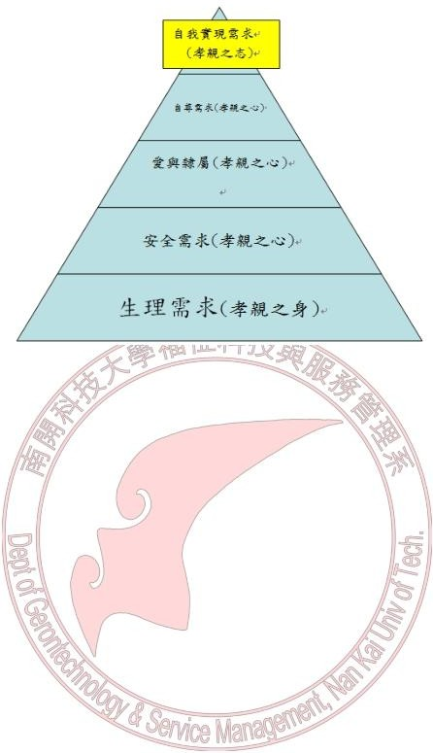
圖 2.5 馬斯洛需求層次論與孝養父母之關係圖
資料來源：研究者整理繪製

- 生理需求（The Physiological Needs ）

生理需求係指維持個體生存的最低需求，是需求中最原始、最基本、也是最重要的需要。它係指維持個體生存的需求，包括了飢餓、口渴、痛苦的逃避、以及其他身體上的需求。在《論語．為政第二》中的第七篇中提到古今的孝道通病：子游問孝。子曰：「今之孝者，是謂能養。至於犬馬，皆能有養。不敬，何以別乎？」子游是孔門四科當中文學科的高徒，他也請教夫子何謂孝道？孔子認為當時對孝順的定義只是單純的口體之養，勿讓父母餓著就好，也就是符合馬斯洛的第一層次的生理需求。若是如此即算盡孝，那跟養狗及養馬有何分別呢？因此這整句話的重點在「敬」字上，孔子認為子女孝順父母除了供給基本的吃穿外，還當有一顆恭敬的心，如果少了這顆恭敬的心， 那麼和養動物並無二致。儒家重視「誠於中而形於外」的工夫，一個內心誠懇的人，自然而然會流露出一股祥和而堅定的情感，別人自然

而然可感受到他的誠心敬意。反之，一個只知注重表面功夫，表裡不一的人，別人不但無法感受到他的誠懇，相反的，久之便與他漸漸疏遠、不相往來。接下來的《論語．為政第二》中的第八篇內容也與此有關：子夏問孝：子曰：「色難。有事，弟子服其勞；有酒食，先生饌， 曾是以為孝乎？」第七篇提到恭敬的心，但孔子認為這還只是誠於心而已，還要有外在的和顏悅色才算是孝子。人類外在的態度一定是根植於內在的情感上，一個孝子因其內心對父母有真情感自然流露出喜悅之情，不需要勉強得之。而子女做到滿足父母的生理需求只是孝道的第一步，算是「孝親之身」而已，只能說是「小孝」。
- 安全需求（The Safety Needs ）

安全需求包括：心中企求安全、穩定，免受恐懼、焦慮和混沌的折磨，對秩序、法律、規則的需要，以及對保護者的尋求等等。具體來說，它包含了職業的穩定、足夠的積蓄、各種類型的保險、社會的安定和國際的和平等。子曰：父母在，不遠遊，遊必有方《論語．里仁第四》。孔子提到當父母親尚健在時盡量不要去離家中太遠之處，以免父母臨時召喚不到或得忍受長期思念子女之苦，而夫子認為子女若真要外出工作或遊玩時，必定要正確告訴父母遠行之因？去何處？何時返家？好讓父母親安心！免除父母親對子女外出的不安及焦慮，以期讓父母心中獲得穩定及放心。我們反觀今日社會，科技的日新月異讓各類交通工具快速又有效率，兩地往返大幅減低車程時間，出國旅遊已成常態，試問多少子女有在外出前告知父母去處、返家時間以及聯絡方法？凡為人子之禮，冬溫而夏清，昏定而晨省《禮記·曲禮上》。為人子女是否出門在外或成家立業後，有做到定時打電話關心父母或親自稟告父母，這些細節都可增進父母心中的安全需求。

子曰：孝哉閔子騫，人不間於其父母昆弟之言《論語．顏淵篇》， 閔子騫在孔門四科（德行、文學、言語、政治）中屬於德行高徒，在德行的排名中僅次於顏回。其繼母對其親生兒子極其寵愛，卻對子騫百般苛責，難能可貴的是子騫為求父親安心一切困境逆來順受，並且友愛其同父異母之弟，對其繼母仍事母至孝，子騫如此的孝行深獲鄉里感動，子騫的無怨無悔終於也感化了後母，最終後母將他視如己出， 一家和樂融融。子騫為做到讓長年在外的父親無後顧之憂可說善盡人子之責，後世列為二十四孝之孝行楷模，但即使是做到滿足父母的安全需求也只是孝道的第二步，算是孝親之心而已，只能說是「中孝」。
- 愛與歸屬需求（The Love Needs and Belongingness）

處於這階層的人，渴望有幸福的人生、美滿的家庭，進一步而言， 這是一種人際關係的發展歷程，個人極其盼望能得到一個「位置」
（Place） ，在那兒能恣意享受著被愛和愛人的感覺。而能滿足父母愛
與歸屬需求必定是對父母關心親愛、不離不棄；生前愛慕、死後追念。子曰：父母之年，不可不知也：一則以喜，一則以懼（論語•里仁），孔子認為基本的盡孝，除了提供物質方面的奉養，使父母衣食無缺以外， 更重要的是，能夠真誠地了解父母和關心父母。如何能夠做到了解和關心父母呢？具體的方法，就是為人子女的人，應當知道父母的年齡， 清楚父母的身體狀況如何，並且懂得珍惜與父母相處的日子。能做到這層次的子女必定隨時保握與雙親相處的任何時刻，並時時注意父母隨著年事漸老有無健康之虞，使得父母隨時處在被子女關懷的無邊幸福當中，而父母本身也因被子女強烈的需求而產生高度的歸屬感，但即使是做到滿足父母的愛與歸屬需求也仍只是孝道的第二步，算是孝親之心而已，只能說是達「中孝」。

- 自尊需求（The Esteem Needs）

馬斯洛認為此需求可分為兩類：第一是對自己的尊重，也就是對自己尊嚴和價值的追求，期許自己的能力、成就、優勢有自信心和自我滿足。第二是得自於他人的尊重，亦即要求有名譽、地位、聲望等得到他人的支持、欣賞及關心。自尊需求是一種「價值感」的建立， 也是自信心的來源。馬斯洛指出，自尊需求如能獲得滿足，那麼人們就會產生信心、價值感、成就感。一個人必須知道自己是有價值的， 才能順利地達成人生的種種桃戰。以自尊需求這層面來闡釋孝道，在消極面不使父母尷尬難堪、無地自容；積極面使父母享受尊榮、感到安慰。簡單來說就是讓父母得到該有的尊重，並且讓父母因子女的孝順而產生自我的愉悅感，讓雙親因子女的存在而覺得生命充滿價值。
尊敬或尊重父母當然是為人子女當行之責，然父母並非完美，當父母有錯時子女當以何種態度面對？雖說父子一倫講求孝，孔子也認為孝是「無違」，但決不是不分是非，一味依從，但也不能以待仇人、敵人、犯人的態度對父母，也不能作愚孝的行為。此種狀況儒家態度非常明確，子曰：事父母幾諫，見志不從，又敬不違，勞而不怨《論語．里仁》。孔子認為人非聖賢，孰能無過？當侍奉父母時發現他們所作所為並非正道，此時為人子女絕非一味順從父母而益加其過，陷雙親於不義，這是不為儒家所稱道之愚孝。因此，當知悉父母有過必須盡子女勸告之責，孝經也提到：父有諍子，其身不離於令名。父母若有能有勸諫其錯的子女，則一生當不離開美好名聲，但孔子也明確的闡明父母並非晚輩，直言勸諫是行不通的。
那麼如何勸諫呢？所謂「幾諫」乃是委婉勸諫之意，假使在侍奉
父母時，看他們有違倫常的言行或舉止發生，此時必須趕緊委婉規勸，

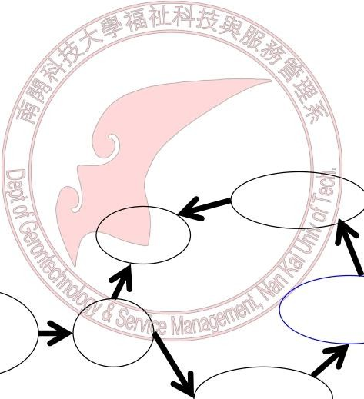
切勿橫眉豎眼、口出惡言，如此可能親子關係越演越烈，徒增更多不必要之衝突；直言力諫也可能使父母自尊心受損，使親子距離漸行漸遠，為人子女不可不慎，莫因細故傷了天倫至性。孔子接著說若父母不聽子女的規勸、諫言，子女所呈現的態度也要恭敬，規勸父母這件事固然很辛勞，可能不一定馬上達到效果，但是我們卻要不斷的去做， 而且沒有怨言。其實只要是家人有過皆不宜張揚，也不宜輕易放棄， 若家人之錯有難言之處，不好開門見山直言勸諫，則可藉他事而隱喻之，保留當事人之面子，假設今日當事人不悟，俟來日再嚴正指出也不遲。總之，家人互勸當如春風之解凍、和氣之消冰，才是家庭的型範，否則，父子相互責善過厲，導致感情疏離，傷了家人和氣，實得不償失。（見圖 2.6）

繼續幾諫
從志

父母有錯 幾諫 勞而無怨

見志不從
圖 2.6 子女勸諫父母流程圖
資料來源：研究者整理繪製

再者，父子主恩，父母之恩昊天罔極、等同天地，為人子女永難報答，故《禮記》有「門內之治，恩揜義」之訓，意謂家門之內，子

女對於父母須想到重恩當前，不談義理只談親恩。《論語》中葉公語孔子曰：「吾黨有直躬者：其父攘羊而子證之。」孔子曰：「吾黨之直者異於是：父為子隱，子為父隱，直在其中矣」。夫子認為做父親的犯偷竊罪誠然不可，可是畢竟是親生父親，為人子女如何忍心出庭作證？ 再觀《孟子》桃應問曰：「舜為天子，皋陶為士，瞽瞍殺人，則如之何？」孟子曰：「執之而已矣！」「然則舜不禁與？」曰：「夫舜惡得而禁之？ 夫有所受之也。」「然則舜如之何？」曰：「舜視棄天下，猶棄敝蹤也。竊負而逃，遵海濱而處，終身訢然，樂而忘天下。」父親殺了人，貴為天子之舜寧可放棄天子之位，帶著父親逃跑，被抓了只好認命，只求供養父親承歡膝下。可知為人子女應體認父母恩情難報，怎敢論父母是非呢？故言孝不言慈，實為子女盡孝之職，父母有否慈愛係由父母檢討，身為人子，只需檢討自己有否孝心孝行，盡好自己本分即可。
舉例而言，筆者父親是四十多年的老菸槍，昔日年少不懂事時勸告父親的口氣總雜帶些許憤怒，不懂父親為何要做不好之榜樣又傷害自己之身體，雖說源自於一片好意，也自認善盡為人子勸諫之責，然父親卻從未戒菸成功，多半父親無奈點頭、敷衍而過。當時不懂原因為何，只覺得父親固執又沒毅力，待年紀漸長且身為人父之後方發覺父母是多麼需要得到孩子的尊重。聖人垂教多半在日常生活中，再讀論語這段話時方覺恍然大悟，勸諫時當顧及父母的自尊這道理竟是馬齒徒長多年後方懂。但即使是做到滿足父母的自尊需求也仍只是孝道的第二步，算是孝親之心而已，只能說是達「中孝」。
- 自我實現需求（The Need for Self-Actualization）
當上述四種需求父母都能獲得滿足，而雙親也能自我尊重及獲得他人尊重後，他們將會意識到另一個更高層次的需求，這是一個希望

自己能充分發揮潛能的一種需求，一種能竭盡所長以期獲得人生成就感的需求，被稱之為「自我實現需求」。馬斯洛相信所謂的自我實現就是「一個人力求變成他能變成最好的樣子，亦即『 成為你自己』。「自我實現」其實就是一種「專注的表現」，而每個人都有自我實現的經驗， 只是時間長短的不同而已。馬斯洛將生理、安全、愛與歸屬、自尊這四種需求，稱之為「匱乏需求」（Deficiency-Needs）或「匱乏性動機」
（Deficiency Motivation），它屬於是人類的基本需求或動機；而將自我實現需求稱之為「成長需求」（Growth-Needs）或「成長性動機」（Growth Motivation），亦可稱為「超越需求」（Metaneeds）或「超越性動機」
（Metamotivation）（王麗珍，2008）。
這個層次的孝道顯然已脫離「生存層次」，是種形而上的境界，為求生存固以「生理需求」的滿足為首要之務，此可謂人之常情，但儒家思想中最基本的核心價值是「自我實踐」，唯有達成「自我實現」或
「超越自我實現」的人，才能進行對生命本身的思考與反省。有些人的價值觀和人生理想無比強烈，可以「死生置於度外」，顏回的一單食一瓢飲，人不堪其憂，回也不改其樂，這種快樂與子貢的出肆服榮有著境界上的不同。儒家向來相信的「安貧樂道」、「捨生取義」、「二十四孝」便難以歸入馬斯洛的「生存層次」，它們都是超越一般需求層次而直達「自我實現」。《孟子．告子上》「從其大體為大人，從其小體為小人」，孟夫子認為如果一個人自覺自己的生命可以在道德中安身立命，那麼他就不列落於馬斯洛「生存層次論」的框架。以上所談大致上已脫離「生、養、愛、敬」大多數人所能臻至的層次，不再是僅以子女的身分行孝，即將（或「已經」）進入「生命實踐」的終極理想。
幫助父母完成「自我實現需求」需子女細微關注及極力配合或引

導，因父母一生當中大多時間、金錢與體力多以貢獻給家庭及子女， 但父母在心中可能一直有個更高遠、更理想的人生目標想要達成，奈何年紀及身體都慢慢老化，想完成心願卻已時不我予，心有餘而力不足。這方面屬於父母心理的需求層面，唯有子女細細觀察方能體會， 此時子女當幫助父母繼續將心願完成，使其人生最後一階段能不留遺憾，並且讓父母重新將年輕時候的熱情再度燃燒，活出生命光輝，我們可以想見父母因完成人生最大心願時的滿足及愉悅，更重要的是從自我實現中尋回生命的成就感，幫助父母對其生命積極成就或提昇， 使其自我評價更高，生活的更有勁、更精彩。這種做到滿足父母的「自我實現需求」已經是孝道的第三步，可說是「孝親之志」了，已經是達「大孝」的境界，如表 2.4 所示。

表 2.4 馬斯洛需求層次論與孝親步驟及層次比較表
馬斯洛需求理論 | 孝親步驟 | 孝道層次
第一層次（生理需求） | 孝親之身 | 小孝
第二層次（安全需求） | 孝親之心 | 中孝
第三層次（愛與隸屬） | 孝親之心 | 中孝
第四層次（自尊需求） | 孝親之心 | 中孝
第五層次（自我實現） | 孝親之志 | 大孝
資料來源：研究者整理繪製

綜合上述，藉由馬斯洛的理論可以很清楚地分隔出孝道的深淺層次，為人子女者在盡孝之時分別滿足父母的「生理需求」（食衣住行）、
「安全需求」（身心安頓）、「愛與歸屬需求」（親子之間彼此親愛了解）、
「尊重需求」（得到子女敬重聽從，自己也肯定自己），最終的「自我實現需求」一方面需子女幫忙或引導，另一方面父母也必須要有較高

遠的人生目標加上自行修為，因為有些方面並非子女所能代勞。從需求層次中我們看到孝道的侷限度，父母的快樂或自我實現不盡然是兒女所能給予，每個人都必須對自己的生命負責，子女能做到「立身行道，揚名於後世，以顯父母」，或者「幫助父母適應快速的社會變遷」已屬不易，而子女也從對父母恪盡孝道中受益，因為能成為一個順乎自己感情又符合社會期許的人，屬於子女生命中「自我實現」的那一層次，實現理想自我就是活出生命的最佳狀態，不辜負父母也對得起自己，間接滿足了客觀道德的規範，也直接轉化自己的生命成為道德生命，以道為志，仁以為己任，就如同孟子說的「成其大人」。

  - 長幼有序：談兄弟相處之禮儀規範

兄弟姐妹之間的手足關係是種介於親子與同儕關係之間的第三類關係，是個體一生所經歷最長的一種人際關係，也是一種介於長輩與晚輩兩者之間的斜向關係（余巧芸，1998）；兄弟姊妹間頻繁的互動， 在個人社會認知發展及生活適應上，無論是直接或間接，均有相當重要的影響（Allen, Blieszner, & Roberto, 2000）。中國人將兄弟姊妹稱之為「手足」，即相當傳神地表達了這種密不可分的關係與情感。
中國人認為兄弟姊妹乃同一父精母血所生，乃父母遺體，血脈相連之人，《顏氏家訓‧兄弟篇》中提到「兄弟者，分形連氣之人也。」意謂兄弟姊妹實屬一體，都是由父母結合所生 ，在人倫上屬「第三人倫」， 在天倫順序上有著家族血緣關係是為「第三人倫」，如表2.5所示。

表 2.5 兄弟姊妹倫理關係表
討論構面 | 兄弟姐妹
人倫順序 | 第三人倫
天倫順序 | 第二天倫
天性（血緣） | 有
特性 | 父母所生 分形連氣
綱領關係 | 無
倫理關係 | 長幼有序
討論構面 | 兄弟姐妹
義理關係 | 兄良弟悌
聖人立教 | 長子主器 長女如母
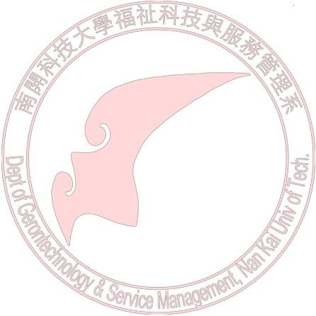
資料來源：研究者整理繪製

而論及兄弟之情必提及「悌」字，「悌」字本義原指「兄弟」，後人引申為「尊敬兄長」的意思，也就是當名詞使用時可以代表兄弟， 當動詞使用時則代表友愛之意。《詩經．小雅．常隸篇》：「常棣之華， 鄂不韡韡。凡今之人，莫如兄弟。死喪之威，兄弟孔懷。原隰裒矣， 兄弟求矣。脊令在原，兄弟急難。每有良朋，況也永歎。兄弟鬩于牆， 外禦其務。每有良朋，烝也無戎。喪亂既平，既安且寧。雖有兄弟， 不如友生。儐爾籩豆，飲酒之飫。兄弟既具，和樂且孺。妻子好合， 如鼓瑟琴。兄弟既翕，和樂且湛。宜爾家室，樂爾妻帑。是究是圖， 亶其然乎。」該篇乃描述兄弟之間一起宴飲的樂歌，詩中用棠隸花和鶺鴒鳥比喻兄弟之間的天然親密關係，乃是一首勸勉兄弟珍視手足之情的歌謠。歌謠中提到一個重點，當你遭遇外侮或生死大事時，放眼望去，值得你信賴及依靠的還是自己的親兄弟，兄弟之間偶有爭吵或意見不合都屬正常現象，筆者與哥哥亦是從小打到大，但是割捨不去的仍是手足間的至親之情，打完、吵完後又是憂樂與共、分享與共。唐朝法昭禪師：「同氣連枝各自榮，些些言語莫傷情，一回相見一回老，

能得幾時為弟兄」。在在說明兄弟與父母，都是我們最親的人，縱然兄弟有一時不慎致使行為悖亂，我們也不能不相愛啊！成年前期的手足看似有著各自獨立的生活，一旦遇上重大事件，卻即刻能相互扶持
（Connidis, 1992）。此與我國傳統諺語「打虎捉賊親兄弟」有意涵上著異曲同工之妙。在成年前期，相較於父母，手足往往成為更佳的傾訴對象（Lamb & Sutton-Smith, 1982）。
在綱領方面，古聖先賢並未規範兄弟之間的綱領關係，意謂兄弟姊妹間須有福同享、有難同當，在倫理方面須做到「長幼有序」；在義理方面須達到「兄良弟弟」。所謂「長幼有序」就是尊長卑幼順序不容混淆。兄為長、弟為幼，它的次序是不可更易的，兄姊即為兄姊，弟妹即是弟妹，此乃一輩子的家庭倫理關係，不容隨意變更，縱然我只晚哥哥一分鐘出生，弟弟就是弟弟。為人弟妹就應該稱呼兄姊為「哥哥」及「姊姊」，不該直呼其名。而且，在餐桌用餐或行住坐臥都要遵照長幼位次，《弟子規》具體規範「或飲食、或坐走、長者先、幼者後」， 長者或生我、或育我、或教我、或助我，我們當心存感激，時時當思報答之道。而其中最簡單易行之法即是從「禮讓」開始做起，所謂的
「長者先，幼者後」只是表現於外的行為規矩，真正的意涵乃希望藉此行為去內化「尊敬」與「禮讓」的人格特質。再則，所謂「兄良弟弟」就是兄姊要愛護、善待弟妹，用耐心及愛心引導弟妹；弟妹要遵守弟妹之道，以恭敬心、服從心尊重兄姊。若么兒受寵，當不可恃寵而驕。謝孟娟（2006）指出親密所引發的支持，其親密性不僅是彼此的同理與陪伴，更因瞭解而有著懂得彼此的默契，也因此主動或被動地成為家人間溝通的橋樑，並透露出對於手足放不掉的掛心。
雖兄弟無綱領關係，卻有「長子主器」之倫理，意謂長子可代父

母行使職權，古人云「長兄如父、長姊如母」誠如斯言。陳筠婷（2010） 發現若老大繼續升學，則對手足的教育程度有顯著的正面影響。陳鴻嘉（2006）也指出手足效應的部分，發現個人與手足間關係越好者， 進入普通高中之機率較手足關係差者要高。而年長手足若進入一般高中就讀者，年幼手足也有較高的機會進入一般體系；反之，年長手足進入職業學校就讀者，則年幼手足進入技職體系就讀的機率也就相對高。
自古多少兄姊們為了幫父母承擔家計或供弟妹讀書，乃犧牲了個人的學業提早就業，一輩子任勞任怨只願稍解親憂或弟妹讀書無慮。因此，弟妹對兄姊當給予感恩及敬重，尤其當雙親已離開塵世後，世上至親莫如手足了，此時兄弟相顧，當如形之於影，聲之於響，兄弟形影不離，聲響相隨，父母在天之靈，豈不欣慰無比？古人云「悌道可補孝道」，《弟子規》亦云「兄弟睦、孝在中」相信即是此意。
筆者也要指出，兄弟結緣如同父子，都是由因緣所定不能強求， 雖然也是在天地萬般錯綜複雜之因緣中，而這因緣也只有老天清楚， 故兄弟結合也是上天安排之人倫關係，也稱為「天倫」。而天倫之樂樂如何？我們可從以下這段話得知ㄧ二，孟子曰：「君子有三樂，而王天下不與存焉。父母俱存，兄弟無故，一樂也。」孟子認為兄弟之間和睦相處、沒有嫌隙的手足之樂比當上皇帝更令人值得開心。孟子亦云
「身為天子，弟為匹夫，可謂親愛之乎？」兄長若貴為天子豈有讓弟妹受貧苦之理？故兄弟有難，豈有不幫之理，兄弟有難不幫就不算親愛了。天下之人各懷其家，父子與兄弟可謂異體同氣，想一想孤竹讓國的伯夷叔齊；看一看趙孝遇匪時代弟輕生；看張範以其子代姪而生。最怕是斗粟尺布般斤斤計較、最怕是煮豆燃箕的同門鬩牆，天生的羽

翼千望別傷本誼。惟幫忙必須以自己家庭立於不敗為前提，而不是毫無限度的幫忙，若手足有如劉禪般扶不起的阿斗，恐傾家蕩產也徒勞無功，拿捏之分寸須靠當事人之智慧。
常言道「世間最難得者兄弟」，須聯氣同歡，毋傷一本之誼。兄弟雖形體不同，惟同是父母同氣所生，天性相通，故必須兄友弟恭，相親相愛，則父母必心寬體胖，樂在其中；反之如兄弟失和、鬩牆於內， 則父母必黯淡神傷，悶悶不樂，大大違反君子修身齊家之道。故縱然生活如何忙碌，手足之間亦要常保連繫、關懷，尤其身為兄長更須以帶頭聯繫，切莫怠忽，莫只知妻兒溫寒卻對兄弟疏於關懷之情。如父母與我們同住，實為莫大幸福，應主動通知兄弟前來探望父母，或攜父母前往探視兄弟，以寬慰父母。逢年過節，選擇一處闔家團圓，建立「兄弟怡怡，妻子好和，父母其順矣夫」之美好家庭氣氛。萬一兄弟有難，則須關懷援助，否則兄弟個個皆生活困頓，誰來奉養父母？ 筆者思忖侍奉父母，較不適合定期輪流供養之方式，「定期輪流」似有將父母「物化」之嫌，讓父母較無長輩尊嚴。父母欲住何處？欲住多久？兒女無權置喙，若非情不得已莫將將父母送往養老院等，古有明訓「羔羊跪乳、烏鴉反哺」，若明明有能力撫養照顧，卻將父母送往養老院，何以教導自身子女？何以算盡人子之責? 以上家庭三倫之關係至此已論述完畢，茲將其總結為一矩陣圖，如表 2.6 所示。

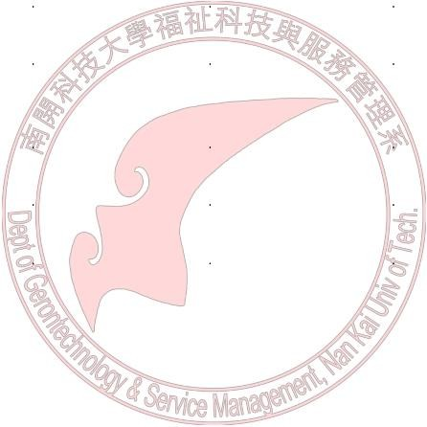
表 2.6 家庭三倫關係矩陣表
成 員 | 夫婦（父母） | 父母子女 | 兄弟姊妹
人倫順序 | 第一人倫 | 第二人倫 | 第三人倫
天倫順序 | 第三天倫 | 第一天倫 | 第二天倫
整體順序 | 2 | 1 | 3
天性 | 無 | 有 | 有
特性 | 人倫之始成家之端 | 大倫至性恩情勝理 | 父母遺體分形同氣
連結關係 | 生子後始有如同絕對關係 | 絕對關係 | 絕對關係
綱領關係 | 夫為婦綱 | 父為子綱 | 無
成 員 | 夫婦（父母） | 父母子女 | 兄弟姊妹
倫理關係 | 夫婦有別 | 父子有親 | 長幼有序
義理關係 | 夫義婦聽 | 父慈子孝 | 兄良弟弟
五教 | 父義，母慈，兄友，弟恭，子孝
聖人立教一 | 君子之道造端夫婦之道須久 | 孝乃天經地義家門之內恩揜義 | 長子主器長女如母
聖人立教二 | 父父子子，兄兄弟弟，夫夫婦婦，而家道正，正家而天下定矣。
資料來源：曾炎釧 劉柏顯

  - 朋友有信：談朋友相處之禮儀規範

無疑的，五倫之核心應為夫妻（第一人倫），若無夫妻關係則無父

子關係（第二人倫），若無父子關係則無兄弟關係（第三人倫），若無兄弟關係則無朋友及君臣關係，如圖 2.7 所示。

夫妻

父子

兄弟

朋友

君臣
圖 2.7 五倫衍生圖
資料來源：研究者整理繪製

因此朋友可說是涵蓋最廣的一個人際關係，中國人認為「四海之內皆兄弟」便有如此味道。朋友一倫在五倫的關係中其特殊之處在於沒有任何血緣或姻親關係，亦無上下之分的君臣關係，其相處的模式是站在絕對平等的地位，因為平等的關係所以無主從貴賤，因此朋友之道貴在相知相惜而無強求命令或憐憫施捨，如此君子之交方可長且久。
侯慶宜（2007）指出朋友關係不具有血緣羈絆與支配關係，強調
「不挾」的交往；也因如此，必須透過「知」、「信」、「報」三種力量來維持朋友倫，三者環環相扣，缺一不可。另外，謹慎交友則是普遍的觀念，透過結交益友，才能提升自我。其次，朋友倫在新興人際關係中的變貌，主要可分為三種：一為主客關係，統治者無意與有意的將朋友倫帶入其中，形成一種擬朋友∕擬君臣關係；二為游俠交遊，游俠本身善於運用朋友倫的元素，甚至擴及不熟識者身上，但末流之俠則否；三為朋黨結合，與朋友一樣為人群的聚合，但彼此間抱持著有挾的交往。朋友倫的盛行，不免會影響其他人際關係，這三種新興人際關係可視為朋友倫蓬勃發展後對其他社會關係的影響，亦可看做朋友關係轉化後的另一種新樣貌。

我們中國人常說：「看一個人的做人如何，只要看他所交往的朋友就知道了！」通常一個有什麼朋友，就可反映出他的為人。所謂「物以類聚、人以群分」，朋友亦像一本書，透過他可以打開我們的視野， 讓我們看得更高、更遠。然朋友也有好壞之分，良朋益友可以豐富我們的人生、增加我們的知識，但惡朋佞友相對的也會引我們走向歧途， 給我們帶來許多災難或麻煩，因此，擇友須相當的智慧去判斷。
因此何謂為好朋友？何謂是壞朋友？《論語》提供了我們一個參考答案，子曰：「益者三友，損者三友。友直，友諒，友多聞，益矣； 友便辟，友善柔，友便佞，損矣。」孔子認為第一種益友是「友直」， 也就是正直的朋友，為人正直自然真誠待人、剛正不阿，不會因你貧賤而瞧不起你，也不會因你顯貴而攀附你。正直的好友在我們怯懦時給我們信心及勇氣，當我們猶豫不決時幫我們變得果決。第二種益友為「友諒」，其中的「諒」在《說文解字》意為：「諒，信也。」也就是誠實、誠信之意。誠實的朋友為人誠懇、老實，不會矯揉做作，不會口蜜腹劍，與這種朋友相處我們的內心非常踏實、妥貼。第三種益友為「友多聞」，這類朋友見多識廣、博學多聞，與他相處如同隨身攜帶一部可攜帶式的百科全書。古人因交通及資訊不發達，加上並非人人有錢可上私塾讀書識字，許多知識得靠口耳相傳，因此交到一位上通天文、下知地理的鴻儒，讓他的所讀的書間接轉化成你的直接經驗， 算是非常有效率的求知法，而當你在人生的道路中徬徨難以抉擇時， 多聞的朋友也可幫你指出一條明路，這類朋友可說是亦師亦友。
夫子相對的也提出三損友以警世人，第一是「友便辟」，便辟乃喜歡逢迎諂媚、愛拍馬屁之人，這類友人善於察言觀色、見風轉舵，專說誇獎及稱讚之詞，而「友便辟」正好與「友直」相反，便辟之人處

世的最大原則為讓人心花怒放後以便從中獲利，可說為求目的無所不用其極。所謂「君子之交淡如水」此名句源於《莊子‧山木》︰「君子之交淡若水，小人之交甘若醴。君子淡以親，小人甘以絕。 」與便辟之人交往，讓人不自覺沉醉，彷彿甘醇若醴。宋朝辛棄疾的〈洞仙歌‧ 丁卯八月病中作〉也曾引用此句︰「味甘終易壞，歲晚還知，君子之交淡如水。」 它的意思是指朋友之間的關係雖好，卻在利益關係和情分上看得很淡。古代的聖賢們總結朋友關係最高境界的這句名言──君子之交淡如水。儒家認為朋友是人與人之間除了親情之外最重要的人際關係，對朋友當待之以誠、處之以禮，因此，與朋友相交須擇善固執，不隨便附和，如此友情縱然如水平淡，但卻更加長久。朋友間相處不懂得控制火候，非冷即熱，則難體會到平靜清淡的境界。若能凡事做到心靜如水，必然是具大智慧的人，君子之交是心與心的交流，《老子》「上善如水」誠哉斯言，平淡如水就能長久不衰，就像一種天地共存的默契，源源不斷，地久天長。
第二種損友為「友善柔」，此友為典型的「兩面派」，是標準的巧言令色、陽奉陰違。交友若此常被利用殆盡後方驚覺遇人不俗，因為這類朋友總是當你的面恭維奉承，說話總是和顏悅色，然背地裡卻是傳播謠言或惡意毀謗，然當你當面質問時卻又一臉無辜、矢口否認， 彷彿滿肚委屈卻無人知曉，這類朋友可說考驗著一個人「知人的眼光」與「知己的程度」。第三種損友為「友便佞」，所謂便佞簡單而言即是
「耍嘴皮子」，是種言過其行，又無真才實學之人。此損友天生一副伶牙俐齒，說起話來滔滔不絕、舌燦蓮花兼語不驚人誓不休，可惜實際上卻是「言語的巨人，行動的侏儒」，巧舌如簧卻腹內空空如也。《論語》子曰：「君子欲納於言，而敏於行。」孔子一直對花言巧語之徒非

常反感，夫子認為君子該少說話、多做事，《論語》子曰：「巧言令色， 鮮矣仁！」就是他老人家對這類人物的評價了。

  - 朋友有信：談君臣相處之禮儀規範

陳怡君（2010）認為君與臣之間一開始並沒有「絕對」為對方存在的關係，雙方並沒有這層體認。為臣者「擇君」而仕，為君者尋訪人才。這從春秋戰國時代存在的許多諸侯國形態就能看出。有德有能者為人民推舉成為一領土之中權利最高之「君」，此後訪尋、發掘優秀人臣共同輔政，即是「君」最大的責任。君主的存在旨在為全民謀福祉，這種「民本觀念」一直等到孔孟學說發揚光大後，才落實於君主、臣民心中，並奉為依循準則。「天不生仲尼，萬古如長夜。」孔孟一生致力發揚的，即是人性的光輝，並將這種人性的價值擴充至君與臣之間的關係上。
中國古代多為君權制，皇帝擁有一權獨大的權威，因此君臣之間有非常明確的界線，不容踰越。林淑琪（2006）指出「權重位尊」的君主形象，讓君臣關係越拉越遠，因而形成了一種絕對支配的型態。在高舉「君主至上」的旗幟時，「尊君」勢必導向「卑臣」，正如同高處的水必往低窪處流竄，是不得不如此的宿命！這種「尊 / 卑」的觀念，狠狠地劃開了君臣的距離，既是動機，亦是手段，更是理想。「尊
/ 卑」的絕對支配，將君臣關係自血緣中抽離，注入了交易、契約、施報的新血，擺脫了倫理道德的羈絆，讓政治的回歸於政治。根據《論
語》上記載：齊景公問政於孔子。孔子對曰︰「君君臣臣，父父子子。」春秋時代是歷史學家所稱的亂世，據司馬遷統計，在那個時代裡，「弒君三十六，亡國五十二。」至於諸侯奔走，不能保有其國者，則不可

勝數。那時的各國政治，怎樣才能安定是一大問題。根據《春秋經傳》一書，在孔子當時魯國政權掌於三桓之手，齊國也好不到哪兒去，國家大事由陳氏執政，陳僖子施惠於民，積極培養自己的勢力，對齊君構成威脅，齊景公雖知陳氏的企圖，但卻無法制止，因此向孔子請教。孔子對曰後，齊景公讚美：「善哉，信如君不君，臣不臣，父不父，子不子，雖有粟，吾得而食諸。」 所謂「君君臣臣，父父子子」乃是君應盡為君之道，臣應盡為臣之道，父應盡為父之道，子應盡為子之道。依《禮記》所解的「五倫十義」當中，君義為仁，臣義為忠，父義為慈，子義為孝，意謂君要做仁君，臣要做忠臣，父要做慈父，子要做孝子，推而至於夫婦、兄弟、朋友，也各有其道，此即五種人倫之教。
再看《孟子》一書中孟子告訴齊宣王的這段話：「君之視臣如手足， 則臣視君如腹心；君之視臣如犬馬，則臣視君如國人；君之視臣如土芥，則臣視君如寇讎。」孟子提到：「若國君將臣子當作是自己的手足般愛護敬重，臣子也會將國君視作心腹般親近的人，竭盡心力的保護， 不讓國君受到傷害；若國君將臣子當作替自己工作的動物般漠不關心，臣子也會將國君當作是過路人一般視若無睹。若國君將臣子當作是爛泥、雜草般的任意踐踏、污辱，臣子也會將國君當作仇敵般的憎恨。」因此，君對臣要仁慈，臣對君要盡忠，所謂「君仁臣忠」大家各盡本分、職責，則天下必安定、人民必安居樂業。鄭惠方（2010） 君子對「諫」、「忠」、「讓」的褒揚皆落於「人臣」之上，藉以突出「人臣」在《左傳》一書中的價值。在現實政治的情況，人臣的能力雖有所侷限，卻也反映史家在世衰道微，禮樂崩壞的時代背景之下，欲借人臣樹立的懿美風範來重建秩序的美好期盼。張淑珍（2008）同樣認為盛世明君皆能以誠正脩己，以禮義治國；能崇尚賢者，貴德尊士；

能勤政愛民，與民同好惡，故民心歸附，如水之就下。忠臣良士對國君能盡心效命，忠敬君上，明君得良臣，可謂相得益彰。而亂世昏君則多行暴虐之政，信讒佞小人而罷黜忠臣良士，忠臣出言進諫，反被小人構陷入罪，君臣失道便是西周滅亡的主因。黃慧萍（2010） 君臣關係是歷來統治者和思想家在探討政治範疇時，所不可忽視的議題之一。除此之外，「君臣」一詞的使用，在春秋、戰國時期已蔚為流行， 且被視為中國傳統「人倫」關係之一，無論是近代新出土的儒家相關文獻，抑或是先秦諸子之傳世文本、先秦史籍等等，皆有論及相關議題者。
如今時局遞嬗，君權神授的思想已成過去，君臣演變至今已成為
「上司對下屬」或「領導人與被領導人」的對應關係，謝正華（2007） 認為現代雖不復存有專制時代之君臣體制，然而在當今國家、社會的結構中，眾人所組合的團體組織，仍存在指揮、隸屬與協同的架構， 從而產生上下、主從、平行的關係。若能自君臣遇合之歷史成敗案例中，識得其內含的旨意精髓，依時代所需，予以演化而運用到現代團體組織架構中，再創嶄新的人際契合關係，以促成所屬團體組織的和諧進步，則以史為鑑而知興替之研究目的，即能夠得到成效。
因此，古代君臣的不對等關係已不復存在，然其精神仍延續在各個工作職場中。黃文豪（2011）研究結果顯示領導風格與工作績效各構面中，體恤因素顯著正向影響任務、職場倫理績效。也就是說上司是否替下屬著想關係著所託付的任務是否能達成，林鈺鈜（2011）也指出領導者的領導行為對組織的成敗興衰扮演非常重要的角色，透過有效的領導行為能讓員工效忠及追隨，讓企業組織發揮最大的效能。
因此，在組織行為領域中，領導行為相關的研究一直是受到關注

的議題。而這類的例子在歷史中可謂屢見不鮮、俯拾即是，戰國時那位「女為悅己者容，士為知己者死」的死士豫讓，將其一生才智及性命都貢獻給主公智伯，豫讓為知己而死的凜然風骨在倫理道德式微的今日讓人讀之迴腸盪氣也令喟然而嘆，而諸葛孔明一生為主公劉備鞠躬盡瘁、死而後已的節操更是眾人皆知，千後出師表兩篇奇文可謂滿紙辛酸淚，心事孰人知?難怪宋代學者趙與時在《賓退錄》中說：「讀諸葛孔明《出師表》而不墮淚者，其人必不忠。」大哉此言啊！林姵君（2010）研究結果中亦指出（1）上司的仁慈及德行領導行為對部屬
「對上司的信任」呈顯著正向影響、威權領導呈顯著負向影響；上司的仁慈領導行為亦會透過部屬「知覺被上司信任」間接影響部屬「對上司的信任」。（2）部屬對上司愈信任、部屬在角色內績效的表現愈佳。
（3）部屬知覺被上司信任程度愈高、部屬「對上司的信任」對其組織公民行為的正向影響愈強烈；部屬對上司的信任程度愈高、部屬「知覺被上司信任」對其組織公民行為的正向影響亦愈強烈。
可見上位者的人格特質比其專業知識影響下屬更深，子曰：「導之以政，齊之以刑，民免而無恥。導之以德，齊之以禮，有恥且格。」領導人若能以德行感人，下屬必竭盡心力以報，子曰：「其身正，不令而行；其身不正，雖令不從。」；反之若好行不義、一意孤行，則必招致眾叛親離、苦果自吞。

第 3 章 研究方法

本研究採「質量並用」的分析方式進行，首先以質性研究的方式來整體性的瞭解古聖先賢的五倫思想脈絡，再透過「文獻資料分析」以深入探討五種人倫對現今社會之重要性，強調欲澄淨社會國家之亂象須「正本清源」，該源頭活水就是「五倫大道」，並援引各古今事例以證其言。另外，筆者將上述文獻探討相關的理論與實務，編寫成五週教育課程，以準實驗設計研究及資料分析的方式，進行中高齡學員接受五倫教育後對其日常生活影響成效之研究。一方面進行五倫教育教學課程的反省與檢討改進；另一方面也提供未來欲幫長者成功老化而作相關教育課程的人士參考。本章共分為五節，將分別敘述本研究的設計、研究對象、研究計畫流程、研究工具與資料分析及教育課程的課程大綱。

  - 研究設計

本研究先將中國固有五倫思想拆分成各自獨立的五種人倫教育， 將其運用在五倫班的教育課程的教學中，研究方法之選用「問卷設計」進行量化研究，兼採調查法及訪談法的質性資料分析。以下從實驗設計的目的及實驗設計流程二方面加以探討說明之。
    - 實驗設計的目的

      - 探討固有五倫思想對我中華民族的深入影響，並將其活用在現今社會中，並發展其教育策略、效驗及啟示，以作為後人成功老化學習的教案。

      - 探討五倫教育課程對於南投內轆及台中太平兩班班員之實施成效，採用實驗設計及兼採訪談法的質性資料分析，以瞭解如何發展適合中高年齡層的成功老化教育課程，及探討教師在實施成功老化教育課程所遭遇的困難及解決方法。
    - 實驗設計的流程

本研究採「問卷調查」的實驗研究設計，以南投縣內轆班及台中太平班的中高齡五倫班學員為研究對象，共 26 人。在課程實施前先發五週課程表並告知其大致內容，接著利用每週二（太平班）及每周四
（內轆班）晚間七時至九時共兩小時，展開為期五週，每班共十小時
的五倫教育課程。在教育課程結束後，發放研究者所編制之問卷為研究工具，回收後以 SPSS18 版進行各種交叉比對分析，並比較學員在上課前後上的差異，以瞭解五倫教育課程對於中高齡學員的實施成效。

  - 研究假設

依據文獻探討及歸納研究目的之各種敘述本研究提出的假設如
下：

H1：不同地區的兩班班員對課程滿意度沒明顯差異H2： 不同背景變項的兩班班員對課程滿意度沒明顯差異H3： 人口統計變項與五大課程無顯著性關係
H4：五倫課程對中高齡學員的日常生活呈現正面成效

  - 研究流程與時程表

筆者將研究計畫分為研究準備期、研究發展期、課程實施期、教學評鑑期四個階段。
（1）研究準備期（102 / 01 ~102 / 05 ）

- 研擬研究主題

因為筆者是推廣五倫的教育志工，相關資源較豐富，希望能進行理論與教學、生活實踐合一的研究方式。經過閱讀相關文獻之後，決定一同向古聖先賢學習五倫大道，最後決定以「五倫教育對中高齡學員日常生活之影響」為研究的主題。
- 確定研究對象

五倫教育課程本質為教學活動，加上筆者本身就是教育工作者， 應該比較得心應手。剛好南投內轆及台中太平有一筆者長年經營的五倫班（以中高齡長者為主的成長班）成為不二人選，旨在幫助社會大眾藉由五倫教育邁向成功老化之道。
（2）研究發展期（102 / 05 ~ 102 / 10 ）

  - 文獻探討

首先閱讀筆者協會內之各種相關書籍、期刊，接著從禮記、四書、五經、孝經…等古聖先賢經典中吸取相關智慧，再從中華民國博碩士論文網開始著手，再輔以各種網路資源，蒐集各項文獻及教育課程的教材。
  - 課程架構設計

課程架構乃依五倫教育之內涵(五大倫理)為主軸：夫妻之道、父子之道、兄弟之道、朋友之道、君臣之道，如圖 3.1 所示。

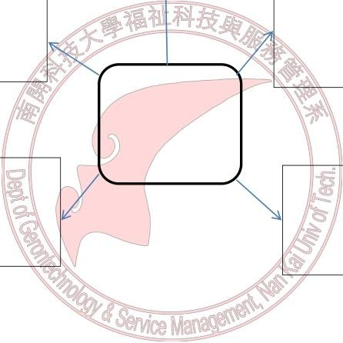
父子相處之道
一.父慈子孝二.素位而行
君臣相處之道
一.君仁臣忠二.知遇報恩
夫妻相處之道
一.夫義婦聽二.夫婦有別
五倫教育
經典、實例、心得各 1/3
朋友相處之道
一.朋誼友信二.朋友有信
兄弟相處之道
一.兄友弟恭二.兄良弟悌
圖 3.1 五倫教育架構圖
資料來源：研究者整理繪製

（3）課程實施期（102 /11 ~ 102 / 12 ）

- 成功老化教育課程實施

課程實施安排於每週二、四晚間七時至九時，為期五週，每班共十小時。
- 五倫教育課程記錄（省思手札）

筆者於每週教學課後進行觀察記錄與反省，以作為下週進行五倫教育課程教學之修正與檢討，期望經由不斷的反省與改進，發展出最適用的成功老化教育課程。
（4）教學評鑑期（102 / 12 ~ 102 / 04 ）

- 資料蒐集與分析

本研究中的蒐集資料包括：班員回饋單、省思手札、訪談記錄等文件資料。
- 撰寫論文

將研究結果編寫建議與結論，並完成研究論文，以供後續進行五倫教育相關研究之參考。

  - 五倫教育課程設計

成功老化教育課程教學活動設計，詳見附錄 1。

- 課程教學目標

  - 能瞭解本五倫教育課程的推動與教學意義

  - 能瞭解五倫之道的意義及落實日常之可行途徑C.能向古聖先賢學習成功之五倫相處之道
    - 以五倫之學做為幸福生活的理論依據

    - 以孝悌傳家、相互體諒、誠信待人作為幸福生活的策略c.效法古人立身行道，大家攜手創造美滿的家庭。
- 課程實施與教學方式

  - 實施方式：本五倫教育課程，每班每週實施一次，每次 2 個小時， 共實施五週。
  - 教學方式：講述法、問答法、分享法、討論法

- 課程單元設計

  - 第一單元：夫婦有別：談夫妻相處之禮儀規範B.第二單元：父子有親：談父子相處之禮儀規範C.第三單元：長幼有序：談兄弟相處之禮儀規範D.第四單元：朋友有信：談朋友相處之禮儀規範E.第五單元：君臣有義：談君臣相處之禮儀規範
- 教材資料

- 教材資料來源：相關網路資源及歷史文獻、五倫課程回饋心得單
（附錄3）。

- 自製多媒體 Power Point 教材：筆者將教材編製為多媒體 Power Point 投影教材以利教學。
- 教學資源

A.視聽設備：手提式電腦與單槍投影機、投影幕、隨身碟B.一般資源：黑板、粉筆、上課講義

  - 研究工具

筆者所採用之研究工具為自行設計之問卷， 問卷回收後藉由
SPSS18 版進行統計分析。

第 4 章研究結果與討論

4.1 樣本描述

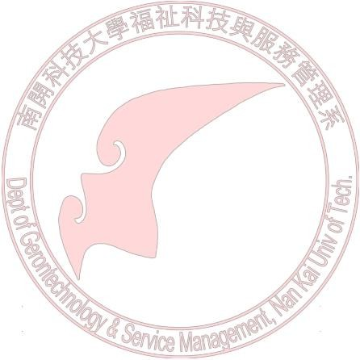
本研究母群體以「南投市內轆庄」及「台中市太平區」兩地之五倫講座班員為研究對象，中高齡者共 26 人，經由問卷調查方式於 102 年 12 月間發放問卷，問卷採 Likert 五點量表，分為非常同意 5 分，同意 4 分，普通 3 分，不同意 2 分，非常不同意 1 分，並於當月回收，
發放問卷共 26 份，回收有效樣本 26 份，有效樣本回收率 100%。藉由
SPSS18 版進行描述統計、單一樣本 t 檢定、獨立樣本 t 檢定、單因子變異數分析等統計法處理，以明瞭中高齡族群在五倫講座班結束後對其日常生活及觀念之影響。整體問卷信度 Cronbach's Alpha 值高達0.940，是個信度頗高的問卷調查。現針對其問卷內容及受試者背景變項做描述，如表 4.1 所示。

表 4.1 背景變項表
變項名稱 | 類別 | 次數 | 百分比
性別 | 男性 | 15 | 57.7%
性別 | 女性 | 11 | 42.3%
年齡 | 50 歲以下 | 5 | 19.2%
年齡 | 50～54 歲 | 5 | 19.2%
年齡 | 55～59 歲 | 4 | 15.4%
年齡 | 60～64 歲 | 8 | 30.8%
年齡 | 65 歲以上 | 4 | 15.4%
教育程度 | 國小 | 7 | 26.9%
教育程度 | 國中 | 4 | 15.4%
教育程度 | 高中（職） | 4 | 15.4%
教育程度 | 專科、大學 | 11 | 42.3%

變項名稱 | 類別 | 次數 | 百分比
 | 研究所以上 | 0 | 0%
職業 | 軍警 | 0 | 0%
職業 | 公務人員 | 2 | 7.7%
職業 | 教育 | 2 | 7.7%
職業 | 商 | 6 | 23.1%
職業 | 工 | 5 | 19.2%
職業 | 農 | 2 | 7.7%
職業 | 醫 | 0 | 0%
職業 | 自由業 | 6 | 23.1%
職業 | 其它 | 3 | 11.5%
居住地 | 台中市 | 12 | 46.2%
居住地 | 南投縣 | 14 | 53.8%

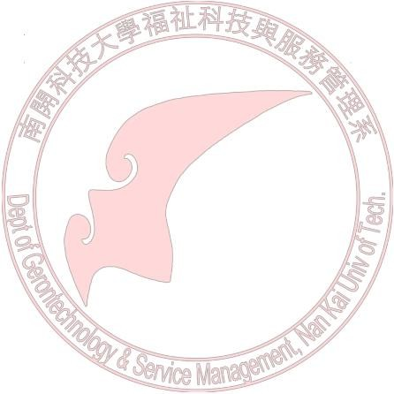
如表 4.1 所示，本研究受測男性 15 人佔 57.7%、女性 11 人佔42.3%，男女各佔約半數，其中 50 歲以下者 5 人佔 19.2%，50～64 歲者 17 人佔 65.4%，65 歲以上 4 人佔 15.4%。
研究族群在教育程度的分佈中以專科、大學 11 人為最多，佔
42.3%；其次為國小 7 人，佔 26.9%；國中和高中（職）各 4 人，各佔
15.4%，無人研究所以上。

研究族群在職業的分佈中以從商及自由業為眾，各 6 人共佔46.2%；其次，從工者五人，佔 19.2%；而公務人員、教育、務農者， 各 2 人共佔 23.1%。
在居住地方面全為南投及台中兩地，南投 14 人，佔 53.8%為多； 台中 12 人居次，佔 46.2%。

  - 整體信度分析

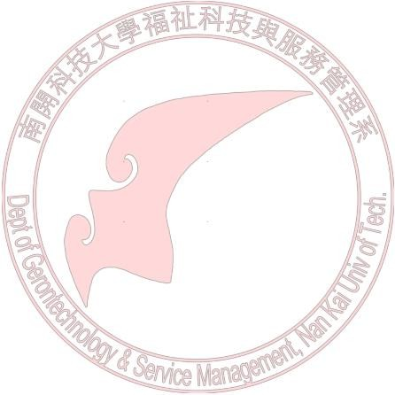
本研究正式問卷共計 26 份，為確認問卷題項是否適當，進行問卷分析。其信度檢測以「Cronbach's Alpha」相關係數作為標準，在 26 份問卷樣本分析當中，五項構面之 Cronbach's Alpha 值皆大於 0.7 的理想標準值，在親子關係、夫妻關係、手足關係、朋友關係與君臣關係五個構面之值分別為 0.938、0.939、0.937、0.937 與 0.939，如表 4.2 所示， 可說其信度相當理想。

表 4.2 問卷測試信度分析（N=26）
構面 | 題數 | Cronbach's Alpha 值
親子關係 | 8 | 0.938
夫妻關係 | 10 | 0.939
手足關係 | 9 | 0.937
朋友關係 | 8 | 0.937
君臣關係 | 7 | 0.939

  - 課程滿意度調查統計分析

    - 五倫班之「五種課程」滿意度調查統計分析

五倫課程對中高齡學員的日常生活影響呈現極大正面成效，尤其在「親子相處」上更為明顯，如表 4.3 所示。根據筆者的現場觀察，發現許多家長極其喜歡發問有關「我現在要如何與子女相處?」或「我的孩子…請問要如何解決?」之類的問題，顯見在少子化的洪流中，現代的父母更重視子女的教育及親子相處關係的維護。

表 4.3 五倫班之「五種課程」滿意度調查統計分析表
課程五構面 | 個數 | 平均數 | 標準差 | 排序
親子相處 | 26 | 4.31 | 0.540 | 1
夫妻相處 | 26 | 4.22 | 0.508 | 2
兄弟相處 | 26 | 4.18 | 0.573 | 3
朋友相處 | 26 | 4.15 | 0.546 | 4
君臣相處 | 23 | 4.02 | 0.466 | 5

    - 五倫班員對「親子相處」課程滿意度分析

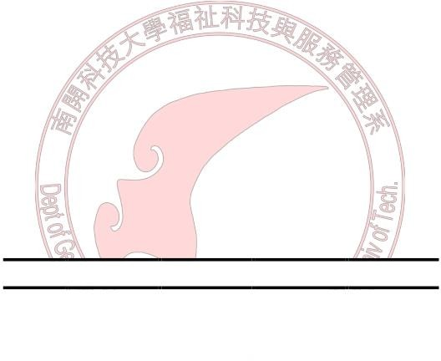
從表 4.4 單一樣本 T 檢定統計可知所有班員在上課結束後，A1-A8
（親子相處面向）的改變度上，平均數全部高達四以上，顯見全部班員皆同意在畢班後親子關係皆有顯著改善。而從班員回答的八個項目中，以 A2（我變得和孩子之間的關係變得很融洽）、A3（我變得很高興為人父母）及 A6（我變得很喜歡和子女共渡時光）的平均數最高。

表 4.4 五倫班員對「親子相處」程滿意度分析

 | 個數 | 平均數 | 標準差 | 排序
A1 | 26 | 4.1538 | .46410
A2 | 26 | 4.3846 | .57110 | 1
A3 | 26 | 4.3846 | .69725 | 1
A4 | 26 | 4.2692 | .53349
A5 | 26 | 4.3462 | .48516
A6 | 26 | 4.3846 | .49614 | 1
A7 | 26 | 4.3462 | .56159
A8 | 26 | 4.3077 | .54913

    - 五倫班員對「夫妻相處」課程滿意度分析

從表 4.5 得知在 B1-B10（夫妻相處面向）的改變度上，平均數大部分仍高達四以上，表示全部班員皆同意在畢班後夫妻關係皆有顯著

改善。而從班員回答的十個項目中，以 B6（我比較會以對方角度去思考問題）的感受度最高，其次是 B2（我變得對另一半常心懷感恩）及B3（面對另一半，我變得比較坦言以對）的平均數最高。

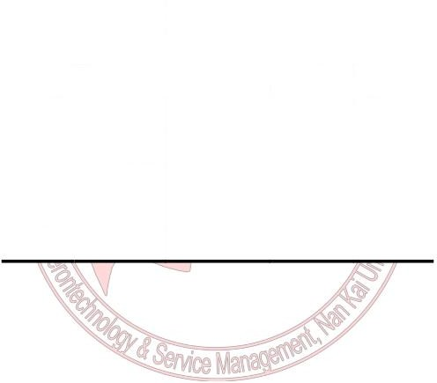
表 4.5 五倫班員對「夫妻相處」課程滿意度分析
 | 個數 | 平均數 | 標準差 | 排序
B1 | 26 | 4.2692 | .53349
B2 | 26 | 4.3846 | .49614 | 2
B3 | 26 | 4.3462 | .56159 | 3
B4 | 26 | 4.3077 | .54913
B5 | 26 | 4.2692 | .45234
B6 | 26 | 4.4231 | .50383 | 1
B7 | 26 | 4.1538 | .46410
B8 | 26 | 4.1923 | .49147
B9 | 26 | 4.0000 | .56569
B10 | 26 | 3.9615 | .59872

    - 五倫班員對「手足相處」課程滿意度分析

從表 4.6 得知在 C1-C9（手足相處面向）的改變度上，整體平均數高達四以上，表示全部班員皆同意在畢班後手足關係皆有顯著改善。而從班員回答的九個項目中，以 C9（在與兄弟姊妹發生爭吵時，我較能發揮同理心替對方設想）的感受度最高，其次是 C2（過去手足間的不愉快我已漸漸不在意）及 C7（我慢慢相信兄弟姊妹是父母給我最重要的資產）的平均數最高。

表 4.6 五倫班員對「手足相處」程滿意度分析
 | 個數 | 平均數 | 標準差 | 排序
C1 | 26 | 4.0385 | .66216
C2 | 26 | 4.2692 | .66679 | 2
C3 | 26 | 4.1923 | .63367
C4 | 26 | 4.2308 | .42967
C5 | 26 | 4.1154 | .58835
C6 | 26 | 4.0769 | .68836
C7 | 26 | 4.2692 | .45234 | 2
C8 | 26 | 4.1923 | .56704
C9 | 26 | 4.3077 | .61769 | 1

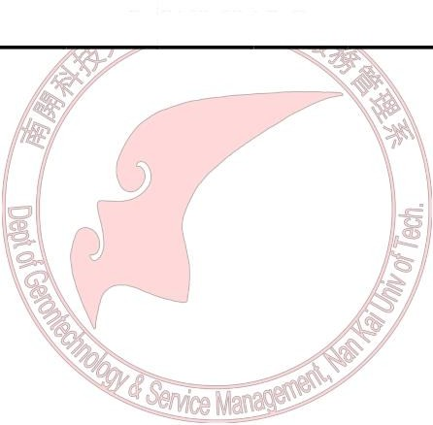
    - 五倫班員對「朋友相處」課程滿意度分析

從表 4.7 得知在 D1-D8（朋友相處面向）的改變度上，整體平均數高達四以上，表示全部班員皆同意在畢班後朋友關係獲得顯著改善。而從班員回答的八個項目中，以 D4（比較能耐心聽朋友傾吐煩惱問題） 的感受度最高，其次是 D3（對我想認識的人，比較會主動去接觸或自我介紹）及 D7（與朋友爭吵時，比較能以對方的角度試著真正去了解其觀點）與 D8（和朋友初相識時，比較能給人有趣而愉快的感覺）的平均數最高。

表 4.7 五倫班員對「朋友相處」課程滿意度分析
 | 個數 | 平均數 | 標準差 | 排序
D1 | 26 | 4.0000 | .56569
D2 | 26 | 4.0385 | .59872
D3 | 26 | 4.2308 | .71036 | 2
D4 | 26 | 4.2692 | .60383 | 1

 | 個數 | 平均數 | 標準差 | 排序
D5 | 26 | 4.0000 | .40000
D6 | 26 | 4.0769 | .56022
D7 | 26 | 4.2308 | .51441 | 2
D8 | 26 | 4.2308 | .51441 | 2

    - 五倫班員對「君臣相處」課程滿意度分析

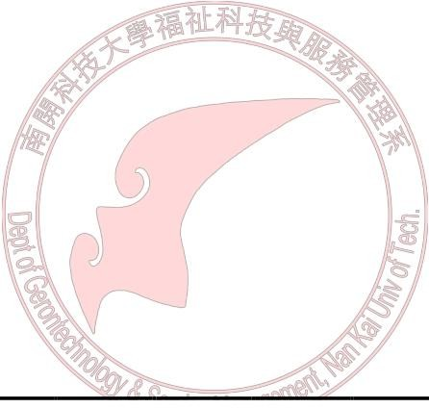
從（表 4.8）得知 E1-E7（君臣相處面向）之單一樣本 T 檢定統計量得知個數僅為 23 人，比全體個數少 3 人，其原因乃是有部分老人家因年事已高，早已退休後閒賦在家，並無職業，所以自然無填該欄位。而 23 人的平均數約 3.9，表示在職的班員仍同意在畢班後與上司之關係獲得改善。而從班員回答的七個項目中，以 E1（我能慢慢與主管分享彼此想法與感受）的感受度最高，其次是 E2（我與主管的關係漸漸像朋友一般）及 E6（當主管受到批評時，我較能設身處地的為主管著想）的平均數最高。

表 4.8 五倫班員對「君臣相處」課程滿意度分析
 | 個數 | 平均數 | 標準差 | 排序
E1 | 23 | 4.0435 | .20851 | 1
E2 | 23 | 3.9565 | .56232 | 2
E3 | 23 | 3.9130 | .59643
E4 | 23 | 3.9130 | .51461
E5 | 23 | 3.7826 | .59974
E6 | 23 | 3.9565 | .36659 | 2
E7 | 23 | 4.0000 | .52223

  - 不同背景變項與滿意度之統計分析

- 不同上課地點、學歷、年齡與平均數之統計分析

從（表 4.9）可知不同上課地點的兩班，即使學歷及年齡層皆不同， 對課程的平均數仍高達 4 以上，其滿意度介於「非常同意」與「同意」之間。

表 4.9 平均數與上課地點、學歷、年齡、之統計分析表
上課地點 | 最高學歷 |  |  |  | 平均年齡層 | 平均數
上課地點 | 國小 | 國中 | 高中 | 大專 | 平均年齡層 | 平均數
南投內轆 | 7 | 3 | 1 | 3 | 55 歲 | 4.26
台中太平 | 0 | 1 | 3 | 8 | 62 歲 | 4.07

- 人口統計變項與五大課程狀況分析

筆者再利用獨立樣本 t 檢定(分析性別)及單因子變異數(分析年齡、教育程度、職業、居住地)分析整理，如表 4.10 所示；筆者再輔以
相關圖做更詳細解說，如圖 4.1 所示，如此可更詳細得知其人口統計變
項與五個課程的 p 值皆＞.05，表示兩者並無顯著性差異。

表 4.10 人口統計變項與五大課程顯著性統計分析表
變相課程 | 性 別 | 年 齡 | 教育程度 | 職 業 | 居住地
父子之道 | 0.493 | 0.197 | 0.509 | 0.449 | 0.396
夫妻之道 | 0.238 | 0.512 | 0.570 | 0.588 | 0.357
兄弟之道 | 0.459 | 0.549 | 0.565 | 0.564 | 0.418
朋友之道 | 0.459 | 0.197 | 0.443 | 0.275 | 0.349
君臣之道 | 0.735 | 0.333 | 0.360 | 0.650 | 0.366
註：p>.05，表不顯著，*p<.05 **p<0.1

由此可知班員對五大課程的問卷填寫內容並無因背景變項不同而有顯著性分別，可見五倫課程乃從人性出發，針對所有不同眾生根性皆能各取所需，是一個適合普羅大眾共同學習的課程。

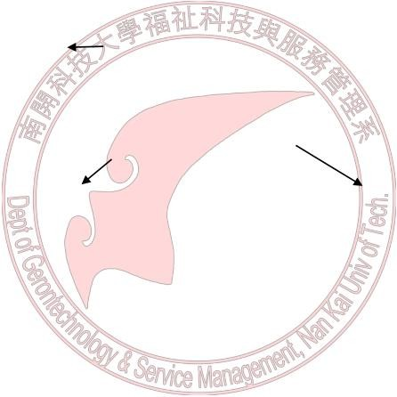
親

子關係

P＞.05
君臣關係

P＞.05

朋友關係

人口統計變項
  - 性別
  - 年齡
  - 教育程度
  - 職業
  - 居住地
P＞.05

P＞.05
夫妻關係
P＞.05
兄弟關係

圖 4.1 人口統計變項與課程四構面之相關圖
註：p>.05，表不顯著，*p<.05 **p<0.1

最後，筆者將上述研究結果分析整理，將之前相關假設整理成檢核表，如表 4.11 所示。

表 4.11 研究假設檢核表

假說 | 內容 | 檢定結果
H1 | 不同地區的兩班班員對課程滿意度沒明顯差異 | 成立
H2 | 不同背景變項的兩班班員對課程滿意度沒明顯差異 | 成立
H3 | 人口統計變項與五大課程無顯著性關係 | 成立
H4 | 五倫課程對中高齡學員的日常生活呈現正面成效 | 成立

  - 回饋單暨訪談紀錄表之分析討論

課程告一段落後，筆者於畢班後所回收之「回饋單」暨「訪談紀錄表」中發現部分待解決之問題，筆者略舉其中影響較巨之問題進行分析與討論，以俾利以後之課程發展更臻於完美！

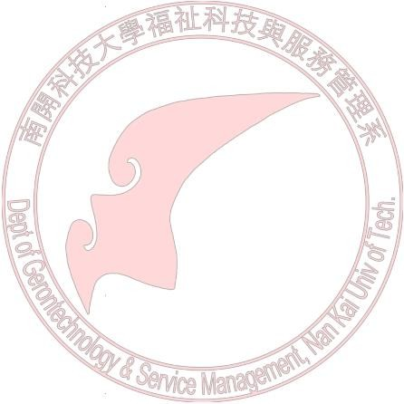
表 4.12 回饋單暨訪談紀錄表分析表
 | 問題 | 分析原因 | 討論
1 | 班員黃大哥在「回饋單」中對於五倫課程 | 黃大哥自小父母離異，母親再續絃之繼父時常對 | 現今社會常有家暴及不當管教事件發生，如
 | 中有關「孝道」內容 | 她常拳腳相向，黃大哥認 | 何解決這問題首先「化
 | 無法接受。 | 為對有家暴傾向之父母 | 解親子間之心結」，如
 |  | 不必盡孝道。 | 此再談孝道當不遲。
2 | 在「電話訪談」中與班員陳大姐之丈夫做 | 陳大姐之丈夫屬大男人主義，不希望其妻在外拋 | 陳大姐上五倫課頗令人心酸，幾乎是瞞著丈
 | 訪談，態度極不友善。 | 頭露面，並對協會多有誤 | 夫偷偷摸摸來上課，協
 |  | 解。 | 會應該做一次徹底的
 |  |  | 「家庭訪問」，讓黃先
 |  |  | 生了解協會之宗旨方
 |  |  | 為上策。
3 | 班員林兄在「回饋單」中認為「室內課程」太多。 | 協會所舉辦之五倫課程全為室內課，部分班員必定無法久坐或覺無聊。 | 上課時間僅兩小時，而且又是在晚間上課，要撥出時段上戶外課，難  度實在太高。
4 | 班員吳小姐在「電話訪談」中表示常有班 | 班員常有家庭主婦無法隻身外出，因家中常有幼 | 協會對此已有對應之  道，明年將加開一「小
 | 員帶幼兒一同前來上 | 兒需照顧，因此只好一同 | 天使班」，請志工同學
 | 課，導致有點吵鬧。 | 帶來上課。 | 帶班員之幼兒，如此班
 |  |  | 員則可安心上課。

第 5 章 結論與建議

本研究主要目的之ㄧ是瞭解我中華文化五千年來歷代先聖先賢如何產生五倫中心思想及如何落實在他們的日常生活中？以期增加對五倫思想之更深認識與體會；另一目的是設計一套完整的五倫教育課程，並在實際教學後，進行教育課程實施成效的研究分析，探討此教育課程對於中高年齡層是否有具體的成效，依此結果發展出結論與建議，以供未來社會推行五倫教育課程之參考。本章將依據研究結果提出具體結論與建議，讓後續進行研究者及課程設計者有所參考。

  - 結論

本節依據研究的結果表現出三個結論，茲說明於下。
（l）班員對課程的滿意度並無因背景變相不同而有分別：平均數皆為 4 以上，介於「非常同意」與「同意」之間。
- 從教學現場觀察，班員於整個教學活動中都能表現極大興趣及感動，皆能投入教學情境當中。可見發展適合中高齡的五倫教育課程，具有正向教育功效，課程結束後，進行後續訪談，發現大多數參與課程的學員，都表示雖以為人父母甚至祖父母， 以前有許多觀念卻都是錯誤的，大家也深刻體會到這些錯誤的觀念都是因為時代變遷而使中國優良的文化傳統隨之日漸式 微，甚至被扭曲所造成，今日有幸接觸到五倫教育這可說也是一種幫助成功老化的課程。從課程中體悟人我關係的奧理，並重新審思人生的意義及使命，重新學習待人處事的道理，若能

將其落實於日常生活之中，不但改善自己和家人的關係，在職場的效率也都提高，感覺自己一天比一天幸福快樂。
- 五倫課程對中高齡學員的日常生活影響呈現極大正面成效，尤其在「親子相處」上更為明顯。

  - 建議

從許多新聞媒體披露的社會事件中，我們不難察覺家庭功能不健全對家庭成員造成的心理創傷，往往會留下許多嚴重的後遺症。如今協會早已察覺此一問題，惜五倫講座尚未普及全國各地，因此銀髮族受益人數仍偏低。現根據研究結果，提出五倫教學課程實施之建議：
    - 喚起政府與教育當局對於五倫教育的重視，而非只靠民間團體的力量。在教育現場第一線的教師大多能瞭解生命教育的重要性，而成功老化教育也是生命教育的一環。身為教師的我們， 絕對不要被現今社會升學主義的不當壓力及觀念所宰控，認為平常要上的正式七大頜域課程，就已經佔去很多的上課時間， 哪有時間去發展成功老化教育課程！其實，只要我們可將成功老化教育課程利用晨光、彈性時間，或融入各大領域教學之中， 這都不是一件難事，反而可使領域課程更加充實、感人及生動， 反過來有助於自己的班級經營及教學，因為學生的人生觀及價值觀正確時，言行就會合於正道，我們就會教學相長，不會陷於為學生的管教而苦惱。未來我們應認真思考，如何協同發展出一套完整的從小至老的成功老化教育課程，這應是當前高齡化社會的最重要課題之ㄧ。

    - 持續推動五倫教育教材研發工作，以期能達到最高效應。

    - 學校應加強發展與落實五倫教育課程，而非一味發展以智育為首的升學教育體制。
    - 本研究對象僅限於兩班共 26 位班員，樣本數量並不多，因此在研究結果的推論上受到限制。如能增加研究對象人數，對於量化研究的可信度，可加強資料的豐富性及完整度，使研究結果更具價值。

參考文獻

- 中文部分
王薏淳（2007）。從《論語》、《孝經》探討「孝道」之精神（碩士論文）。取自臺灣博碩士論文系統。（系統編號 096THU00259011）
王麗珍（2006）。孝道與生命實踐關係之研究（碩士論文）。取自臺
灣博碩士論文系統。（系統編號 094FGU00105004）
王以仁、林本喬、陳芳玲（1992）。教師心理衛生。臺北市：心理。伊慶春（1991）。台北地區婚姻調適的一些初步研究發現。國家科學
委員會研究彙刊：人文及社會科學，1（2），151-173。
行政院經濟建設委員會人力規劃處（2009 年 12 月 7 日）。中華民國臺
灣 97 年至 145 年人口推計。取自 http://www。cepd.gov.tw/
朱岑樓（1991）。婚姻研究。臺北市：東大。
吳月蕙（1990）。唐人家庭倫理詩之研究（碩士論文）。取自臺灣博碩士論文系統。（系統編號 079PCCU2045018）
余巧芸（1998）。兒童之手足關係研究-知覺、期待、問題、對策（I）。
行政院國家科學委員會專題研究成果報告(編號：NSC-87-2412-H- 031-004)。臺北市：中華民國行政院國家科學委員會。
林鈺鈜（2011）。家長式領導：上司特質、價值觀及信念的角色（碩士論文）。取自臺灣博碩士論文系統。（系統編號 100KSUT51210 12）
林姵君（2010）。垂直人際信任對部屬工作績效之影響：上司家長式領導的角色（碩士論文）。取自臺灣博碩士論文系統。（系統編號099KSUT5121018）
林淑琪（2006）。韓非思想中的君臣關係及其意義（碩士論文）。取自臺灣博碩士論文系統。（系統編號 095NCCU5612015）
侯慶宜（2009）。先秦至漢初朋友倫的塑形與轉化（碩士論文）。取
自臺灣博碩士論文系統。（系統編號 098NCKU5493006）
許淑貞（2012）。一貫道《百孝經》的孝道推廣與實踐（碩士論文）。取自臺灣博碩士論文系統。（系統編號 101FJU00183020）
曹淑鳳（2005）。女性主義思想及婦女運動之研究-以呂秀蓮為例（碩士論文）。取自臺灣博碩士論文系統。（系統編號 094NTNU5227 037）

陳大猷（2012）。魏晉時期喪葬禮儀與孝道的關係（碩士論文）。取自臺灣博碩士論文系統。（系統編號 101NCCU5045072）
陳筠婷（2010）。手足效果對教育成就之影響（碩士論文）。取自臺
灣博碩士論文系統。（系統編號 099NCNU0389010）
陳鴻嘉（2006）。家庭背景、手足效應與教育分流（碩士論文）。取自臺灣博碩士論文系統。（系統編號 095SCU05208007）
陳怡君（2010）。《貞觀政要》君臣觀之探討（碩士論文）。取自臺
灣博碩士論文系統。（系統編號 099FCU05045053）
張淑珍（2008）。詩經二雅君臣倫理探析（碩士論文）。取自臺灣博碩士論文系統。（系統編號 097NTNU5045008）
曾炎釧、劉柏顯（2012）。孝弟家庭倫理。臺中市：視云形象設計有限公司。
曾敬日宗（2008）。孔子孝道思想與目前國小家庭教育關係之現況研究（碩士論文）。取自臺灣博碩士論文系統。（系統編號 097HCH T0189050）
黃瓊嬌（2005）。唐朝婦女的婚姻地位（碩士論文）。取自臺灣博碩士論文系統。（系統編號 094NKNU1791013）
黃文豪（2011）。會計師事務所員工知覺上司領導風格對工作績效之
影響（碩士論文）。取自臺灣博碩士論文系統。（系統編號 00TK U05385024）
黃慧萍（2010）。《孟子》君臣觀之研究（碩士論文）。取自臺灣博碩士論文系統。（系統編號 099NKNU5045015）
鄭惠方（2010）。《左傳》「君子曰」中的君臣之道（碩士論文）。
取自臺灣博碩士論文系統。（系統編號 099NTHU5045048）
蔡馨慧（2006）。先秦儒家五倫思想的現代轉變（碩士論文）。取自臺灣博碩士論文系統。（系統編號 095NHU05076001）
章蓓蕾（譯）（1997）。成年兒童與家庭危機（原作者：齋藤學）。
臺北市：商周。
謝孟娟（2006）。手足支持形式之研究（碩士論文）。取自臺灣博碩士論文系統。（系統編號 095SCU05208005）
謝正華（2007）。春秋君臣遇合研究（碩士論文）。取自臺灣博碩士
論文系統。（系統編號 096HCU08045015）
蘇玉櫻（2008）。曾子孝道思想研究（碩士論文）。取自臺灣博碩士
論文系統。（系統編號 097HCHT0189039）

- 英文部分
Allen, K. R., Blieszner, R., & Roberto, K. A. (2000). Families in the middle andlater years: a review and critique of research in the 1990s. Journal of Marriage and the Family, 62, 911-926.
Connidis, I. A. (1992). Life transitions and the adult sibling tie: A q ualitativestudy. Journal of Marriage and the Family, 54, 972-98 2.
Lamb, M. E., & Sutton-Smith, B. (1982). Sibling relationships: their nature and significance across the life span. Hillsdale, NJ: Lawr ence Erlbaum Associates.
Chase, R. B., & Dasu, S. (2008). Psychology of the Experience: The Missing Link in Service Science. New York, NY.
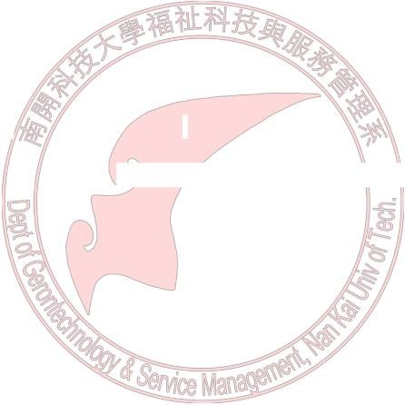
Hale, P. L. (2011, May 16). Changing Market Dynamics: How Will e- Prescribing Affect You? 2008 HIMSS Annual Conference, Orla ndo. Chicago: HIMSS. SSME net UK- UK network of Service Science Management and Engineering. Retrieved from http://www. ssmenetuk.org/keyreading.asp
World, H. O. (2011, August 11). A strategy for active, healthy agein g and old age care in the Eastern Mediterranean Region 2006–2
015. Retrieved from http://www.emro.who.int/dsaf/dsa542.pdf

附錄 1：五倫課程之教學活動設計簡案

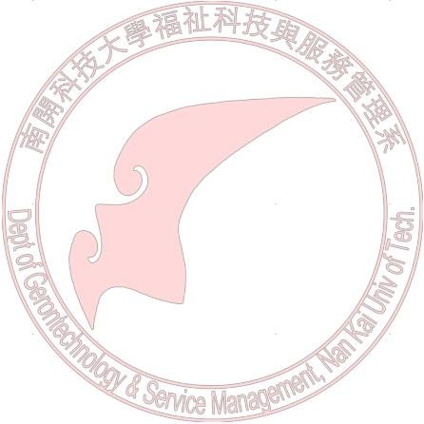
第一單元：夫妻相處之道 設計者:曾朝民

單元名稱 | 夫妻相處之道 | 教學時間 | 120 分
教學對象 | 內轆明德班員 | 教學科目 | 五倫教育
單元目標 | - 能瞭解自然陰陽之道與夫妻之道之關係  - 能瞭解夫妻在三綱領中之重要性  - 能學習古聖先賢之正確夫妻相處之道
活動名稱 | 內容重點 | 教學方法 | 教具 | 時間
1.引起動機 | 1.問在座老人家結婚幾年？有無吵架經驗？ 2.如何收場？誰先破冰  呢？ | 講述法 | PPT  板書 | 10 分
2.夫為婦綱 | - 丈夫為一家之主，故為一家表帥。  - 互相尊重乃合諧之道 | 講述法討論法  分享法 | PPT  板書 | 10 分
3.父義婦聽 | - 丈夫所為若為義舉， 妻子當遵從。  - 妻子勸夫之道。 | 講述法討論法  分享法 | PPT  板書 | 40 分
4.實例分享 | - 自身結婚十餘年經驗  - 在場長者自願分享其夫妻之道 | 講述法討論法  分享法 | PPT  板書 | 40 分
5.單元結束 | 學員心得分享 | 分享法 | 板書 | 20 分

第二單元：父子相處之道 設計者:曾朝民
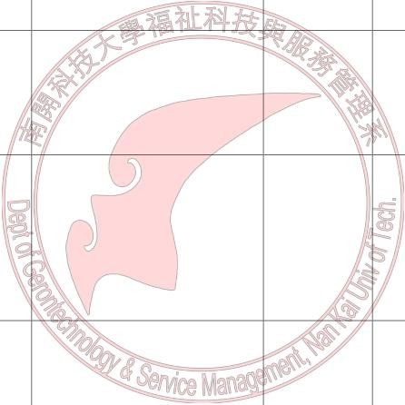

單元名稱 | 父子相處之道 | 教學時間 | 120 分
教學對象 | 內轆明德班員 | 教學科目 | 五倫教育
單元目標 | - 能瞭解孝道之重要  - 能瞭解父子在三綱領中之重要性  - 能瞭解道乃相對而生、絕對而盡之理
活動名稱 | 內容重點 | 教學方法 | 教具 | 時間
1.引起動機 | - 問在座老人家談其教育子女之經驗？  - 孩子有錯如何勸告? | 講述法分享法 | PPT  板書 | 20 分
2.父為子綱 | - 父母為子女之模範， 不適合以朋友對待。  - 父慈子孝乃合諧之道 | 講述法討論法 | PPT  板書 | 20 分
3.父子天倫 | - 子女但問自己孝不孝，此乃義務。  - 各自素位而行，各盡  本分。 | 講述法討論法 | PPT  板書 | 40 分
4.《王鳳儀言行錄》給的啟發 | 1.王善人對其父母之孝道及對兄弟之悌道。 2.在場長者自願分享其  父子之道 | 講述法討論法分享法 | PPT  板書 | 40 分

第三單元：兄弟相處之道 設計者:曾朝民

單元名稱 | 兄弟相處之道 | 教學時間 | 120 分

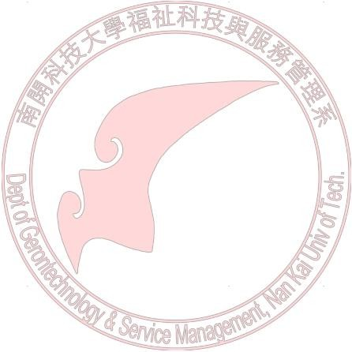

教學對象 | 內轆明德班員 | 教學科目 | 五倫教育
單元目標 | - 能瞭解兄友弟恭之重要  - 能瞭解兄弟在三綱領中之重要性  - 能瞭解兄弟乃同氣連枝、共存共榮之理
活動名稱 | 內容重點 | 教學方法 | 教具 | 時間
1.引起動機 | 問在座長者如何與兄弟姐妹相處？感情又是如  何維繫？ | 講述法分享法 | 板書 | 20 分
2.兄良弟悌 | 1.兄弟與父子一樣，關係乃老天注定，無法強求得知。  2.S | 講述法討論法 | PPT  板書 | 20 分
3.兄弟有過如何勸諫？ | - 子女但問自己孝不孝，此乃義務。  - 各自素位而行，各盡  本分。 | 講述法討論法 | PPT  板書 | 40 分
4.兄弟之綱領關係 | 1.兄弟並無綱領，乃有福同享、有難同當。 2.悌道可彌補孝道之不足，以王善人為例。 | 講述法討論法分享法 | PPT  板書 | 40 分

第四單元：朋友相處之道 設計者:曾朝民

單元名稱 | 朋友相處之道 | 教學時間 | 120 分
教學對象 | 內轆明德班員 | 教學科目 | 五倫教育

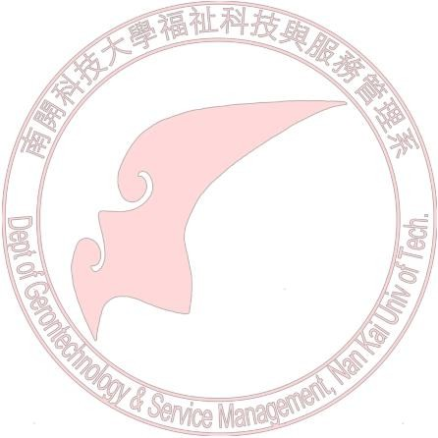

單元目標 | - 能瞭解朋友在五倫中占有之意義  - 能瞭解朋友之重要性  - 能學習古聖先賢之正確朋友相處之道
活動名稱 | 內容重點 | 教學方法 | 教具 | 時間
1.引起動機 | - 朋友二字在《說文解字》中之意義  - 朋友一詞之演變 | 講述法 | PPT  板書 | 10 分
2.朋誼友信 | - 朋友相交貴在誠信  - 在家靠父母，出外靠朋友（朋友之重要） | 講述法討論法  分享法 | PPT  板書 | 10 分
3.相處之道 | 1.朋友有過當勸告，屢勸不聽則止，勿自辱 2.君子之交淡如水，過  度親密易生怨恨 | 講述法討論法分享法 | PPT  板書 | 40 分
4.歷史故事 | - 管仲與鮑叔牙  - 余伯牙與鍾子期（知音的由來） | 講述法討論法  分享法 | PPT  板書 | 40 分
5.單元結束 | 學員心得分享 | 分享法 | 板書 | 20 分

第五單元：君臣相處之道 設計者:曾朝民

單元名稱 | 君臣相處之道 | 教學時間 | 120 分
教學對象 | 內轆明德班員 | 教學科目 | 五倫教育

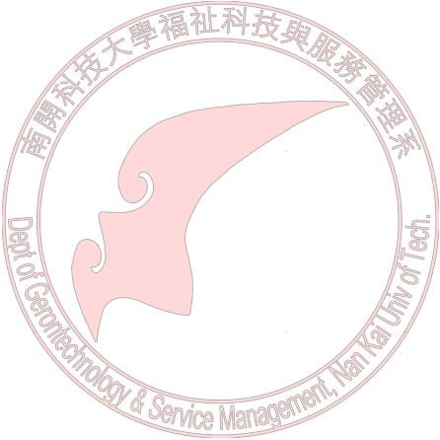

單元目標 | - 能瞭解君臣在五倫中占有之意義  - 能瞭解君臣關係在歷史之演進  - 能學習古聖先賢之正確君臣相處之道
活動名稱 | 內容重點 | 教學方法 | 教具 | 時間
1.引起動機 | - 請在場長者說出與上司相處之關係  - 君臣關係在今日的意  義（上司與部屬） | 講述法 | PPT  板書 | 10 分
2.君仁臣忠 | - 上司待屬下當仁慈  - 下屬對上司當盡忠 | 講述法討論法  分享法 | PPT  板書 | 10 分
3.相處之道 | - 君臣相交貴在相知相惜  - 如何與上司保持良好  互動之關係 | 講述法討論法分享法 | PPT  板書 | 40 分
4.歷史故事 | - 唐太宗與魏徵  - 齊景公與晏子 | 講述法討論法  分享法 | PPT  板書 | 40 分
5.單元結束 | 學員心得分享 | 分享法 | 板書 | 20 分

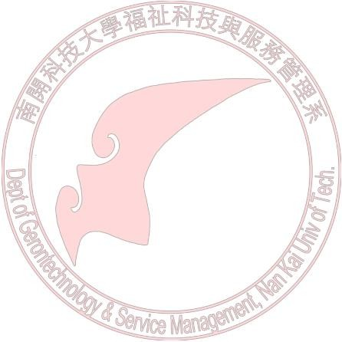

附錄 2：班員親友或同事訪談紀錄

訪談題目：您覺得○○○最近有什麼改變嗎？ 紀錄者:曾朝民

訪談對象 | 訪談紀要
編號1的兒子 | - 父親之前很安靜，不愛說話，但在上五倫班下課後卻常常舉手發表感想，個性變開朗些。  - 父親跟母親結縭約四十年，很少牽手在路上走路或散步，上  完課之後較常看見他們有說有笑地牽手走著。
編號2的同事 | - 最近常聽她說些上課的內容給我聽，她一直是很熱情的人， 她也鼓勵我一起去上課。  - 她在我之前失業時常幫我介紹工作，在低潮時也常傳簡訊給  我鼓勵。
編號3的兒子 | 母親在我的鼓勵下今年進入台中太平的五倫班學習，母親之前的個性較憂鬱及胡思亂想，現在比較常見她的笑容，並且  會主動看五倫班的講義。
編號4的朋友 | 她是一個服務於高中的女教官，家中育有一男一女，因為是單親媽媽加上小兒子有點過動，生活非常辛苦且忙碌。自從上了五倫班之後可見她精神上變得神采飛揚，且工作得更起  勁些。
編號5的女兒 | - 母親在退休後常閒賦在家，也因此生活似乎較無重心，常跟父親吵架。  - 自從她上了五倫班的課程之後，會主動  在晚餐吃飯時間與我們全家分享課程內容，尤其是「夫妻相  處」之道，還要求父親要跟她一起去聽才有用呢!
編號6的同事 | - 她原本是在內轆托兒所退休的老師，年輕時她老公有外遇， 一個人肩負起五個小孩的養育。  - 沒想到三年前她老公結束在外花花世界的生活，重新回到家中，她不但沒有埋怨還接受他，她說自從上五倫課之後發現唯有諒解及原諒才能解決問題，並且還告知孩子要原諒他們  的父親。
編號7的太太 | - 我先生極不喜歡參加各種活動，也沒什麼朋友，生活可說非常封閉，個性也非常固執。  - 自從我拉他來陪我上五倫班之後，他只要上完課都心情很  好，甚至會跟我分享一些課程內容，現在我們夫妻都很期待上課的日子喔。
編號8的兒子 | - 媽媽非常上進，除了上一些成長課程外還參加許多志工團  體，同時也是台中大里讀經班的志工媽媽。  - 媽媽特別對五倫班的課程感受特深，他認為每個人都應該一  起來聽課，對於現今社會人心的空虛有正面的效果。
編號9的朋友 | - 他跟我是一起在太平上班的同事，他上班態度非常積極，人緣可說很好。  - 他上這種五倫班已經第二年，可以看到他做人處事的態度更

訪談對象 | 訪談紀要
 | 精進，夫妻感情也非常和睦，算是典範夫妻了。
編號10的員工 | 1. 他是我們機械工廠的老闆，可說月入斗金，人也算不錯，對員工很好，但較常愁眉苦臉、愁眉不展。  後來老闆去太平上五倫班之後，個性是有開朗一些，而且晨  會有時會分享上課的心得感想，我記得有一次他還送我們一  本「了凡四訓」。
編號11的朋友 | - 我和他認識很久了，是在爬山時認識的，他的脾氣很好，是個好好先生，後來我們還一起加入同濟會。  - 是他先來太平上課（五倫班）覺得很好之後再帶我一起來，  我覺得非常感謝他，他真是很好的朋友，他有時還會在臉書  上發表上課感言，真是非常精進又有智慧。
編號12的太太 | - 我家是一間機車行，是我先來佛堂上課的，我先生被我成全許久才願意來。  - 他很尊重我的意見，我聽完之後一直想在我們社區成立一間讀經班，沒想到他一口答應，我也尋求曾老師和許老師的幫忙，社區也願意無償提供一間交誼廳當讀經教室，能來上五  倫班真是太好了，感覺我們夫妻一起成長。
編號13的先生 | - 我首先要謝謝我太太，她叫我一起來太平跟她一起學習，一起成長，否則我還是沒什麼改變。  - 我太太已經在五倫班學習好多年了，說來慚愧，是我被他慢慢影響才來的。她的個性之前比較強勢，我也忙著工作，生活較易起爭執，後來她來上課之後個性變溫柔許多，我也慢  慢被她影響就決定一起來學習，今年已經是第二年了。
編號14的朋友 | - 他是一家車輛保養維修廠的老闆，我們家三台車都固定給他們做清洗及保養，因為他待人親切又老實，後來慢慢演變成好朋友。  - 有時我們會聊天一下，才知道他吃素並且在南投內轆固定上一個五倫班，他說還沒進去學習之前脾氣很暴躁，常常因生意不好或客人無理要求而動怒，後來上完課之後才知道都是貪嗔癡所引起，他最近常常跟我分享上課心得，往往一講就是一個多小時，還希望我跟他一起去上課，我想我會好好考  慮一下。
編號15的兒子 | - 父親之前因事業不順，話變得不多，常一個人若有所思，全家人因此陷入一片愁雲慘霧之中。  - 母親為此持齋念佛，因此認識一些同修的姊妹，幾經介紹到太平上五倫班，一開始父親並無意願，算是半推半就，後來父親越上越有心得，整個人又開始像以前一樣開朗，全家也  開始有了笑聲。
編號16女兒 | - 媽媽年輕時就與父親離異，因此她一人撫養三個小孩非常辛苦，卻也因此鬱鬱寡歡。  - 母親不太喜歡出門，但我知道五倫班可以幫助她走出人生陰  霾，因此極力勸說下終於點頭。當她上到夫妻之道時熱淚盈眶，她終於承認離婚並不全然錯在父親，她自己也個性太硬。

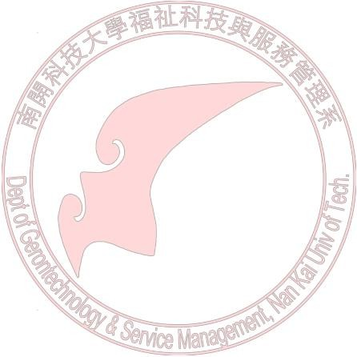

訪談對象 | 訪談紀要
 | 我感覺現在的她正慢慢走出人生低潮，慢慢邁向一個全新的自己。
編號17的同事 | - 他在公司是個很盡職的員工，個性較沉默寡言，已經快五十歲了仍然還是單身。  - 我之前就上過五倫班了，對我的影響很大，我也鼓勵他一定要去上課，希望他能多交一些朋友並打開他的心胸，結果現在他上課已經不用我提醒，他很高興能上這種「學校沒有教， 社會上沒人說」的課程，也交到一些善知識的朋友，真是太  好了。
編號18的先生 | - 我太太退休後一直在社區的媽媽教室上課，我以為都是烹飪方面的課程，直到最近才知道有時上五倫課程。  - 她為了照顧我可說無微不至（受訪者有輕微中風），為避免  照顧不周還請一個外勞陪我，我是覺得我拖累了她，她這種人有沒有上五倫班我覺得都沒差，事實上也真的是沒差啦！
編號19的朋友 | - 我跟他都是因愛好園藝而認識，後來漸漸兩家人也都變成好  朋友，他這幾年來的轉變真的蠻大的。  - 他之前常和我一起喝酒，煙癮也很大，個性有點憤世妒俗， 自從他這一兩年去上課之後，主動把菸戒了，酒也盡量不去  碰，個性更是溫和許多，前後簡直判若兩人。
編號20的同學 | - 他跟我以前是勤益科大的同學，但他是隔壁班，一直到太平一起上課才發現，而我是新民班而他是五倫班的班員，現在我們每個禮拜都見面一次。  - 他跟我說自從上課之後心態改變許多，尤其在「孝道」方面。他之前很少主動打電話或關心父母親，後來發覺在孝道方面實在虧欠父母太多，現在不但有空就打電話回家還常抽空回  家陪父母親。
編號21的先生 | 我很不喜歡她晚上去上課，他會被壞人騙，跟她講都不聽。（掛掉電話）
編號22的父親 | - 我兒子在小學教書，因緣聚會認識一些志同道合的「讀書」會朋友，其中有幾位推薦我兒子去上五倫班，我兒子覺得不錯就上了一年。  - 我兒子屬於沉默寡言的個性，思考有時過於悲觀或極端，他自己也知道有這個缺點，但是一直改不過來。自從去五倫班學習之後，他慢慢分享他上課心得，甚至還影印講義放大給我看，個性也開朗些，雖然並沒有改變很多，但我相信他會  慢慢改變的。
編號23的太太 | - 我們家之前有五倫班的志工來家中拜訪，並告知在媽媽教室即將開一班「五倫班」。我先生跟志工聊得很愉快就當下說有空會去聽聽看，今年已經是第二年了。  - 我先生在921地震時被壓傷腿，因此走路有點不方便，但他仍堅持有空就要去上課，他說講師多半從草屯來，我們住那麼近一定參加，他自從上課後覺得課程很精采還帶附近鄰居有  空就一起去上課。

訪談對象 | 訪談紀要
編號24的同學 | - 她是我小學同學，從小她一直是當班長，非常聰明且得老師疼愛。  - 因為總是第一名讓她無法接受不圓滿，得失心很重，結婚不到一年就與先生離婚，接下來的婚姻仍不合她意，導致她之前患得患失，自嘲得了憂鬱症。後來鼓勵她來上五倫班之後， 他說「沒有一百分的另一半，只有兩個五十分的人」這句話讓她得到些許解脫，現在的她感覺比較容易開通、個性也較  活潑些了。
編號25的太太 | - 我先生在公司有一位同事剛好是五倫班的講師，他一直成全我先生有空去聽聽看，我先生拗不過他的邀請，於是今年就去報名了。  - 他之前的個性很急，常常一邊吃飯還在一邊講手機，若是家人動作稍慢些就會被他罵，搞得只要他在家我和孩子都提心吊膽的。  - 沒想到他自從去上五倫班之後，不但個性較溫和些，假日還主動帶全家出去走走，孩子也開始比較願意跟他親近，可以  說改變了整個家庭。
編號26的母親 | - 我兒子讀書時就接近佛堂學習，現在都畢業20多年了，他從小就很乖不用我操心。  - 後來他這幾年來都和我媳婦一起在上五倫班，感情變得非常好，也開始做一些志工服務需要幫助的人，我有時也會陪他去上課一下，上課的講師都是好人而且都講得很好，我非常  的放心。

附錄 3：五倫課程回饋心得單

五倫課程(畢班)回饋心得單 姓名：

- 在參與五倫課程之前，您認為人生的意義是什麼呢？ 答：
- 在參與我們分享給您的課程之後，您的人生意義是有否改變呢？ 答：
- 您對幸福感的定義是什麼？您認為幸福感與五倫教育有什麼關係？ 答：
- 這個課程內容，是否有帶給您一些新的想法或改變呢？ 答：
- 課程結束後，您對改造自己的命運，邁向幸福生活是否有信心？ 答：
- 您對本課程覺得滿意嗎？有什麼建議？ 答：
（謝謝您的作答，祝您闔家安康）

五倫課程(夫妻之道)回饋心得單 姓名：

- 在看完夫妻感人短片「甩蔥歌」及「不老騎士」電影宣導短片後， 您認為夫妻的意義是什麼呢？
答：

- 在參與我們分享給您的課程之後，您對夫妻之道意義是有否改變呢？
答：

- 您對「感情幸福」的定義是什麼？您認為夫妻感情幸福與生活品質有什麼關係？
答：

- 這個課程內容，是否有帶給您一些新的想法或改變呢？ 答：
- 課程結束後，您對改造自己的夫妻相處之道，邁向幸福生活是否有信心？
答：

- 您對本課程覺得滿意嗎？有什麼建議？ 答：
（謝謝您的作答，祝您闔家安康）

五倫課程(父子之道)回饋心得單 姓名：

- 在參與我們分享給您的課程之前，您對與子女的關係是否滿意呢？ 答：
- 在看完父子感人短片「陪你走世界」及「天下父母心」後，您認為父子的意義是什麼呢？
答：

- 您對「父慈子孝」的定義是什麼？您認為父子(母女)感情和諧與生活品質有什麼關係？
答：

- 這個課程內容，是否有帶給您一些新的想法或改變呢？您是否願意下堂課之前做一簡單回饋？
答：

- 課程結束後，您對改造自己的父子相處之道，邁向幸福生活是否有信心？
答：

- 您對本課程覺得滿意嗎？有什麼建議？ 答：

五倫課程(兄弟之道)回饋心得單 姓名：

- 課程結束後，您對改造自己的手足相處之道，邁向幸福生活是否

有信心？ 答：
- 在看完手足感人短片「黑人兄弟」及「中國流浪歌手」後，您認為手足的意義是什麼呢？
答：

- 您對「兄友弟恭」的傳統定義認同嗎？您認為手足感情和諧與生活品質有什麼關係？
答：

- 這個課程內容，是否有帶給您一些新的想法或改變呢？您是否願意下堂課之前做一簡單回饋？
答：

- 在參與我們分享給您的課程之前，您與兄弟姊妹的關係是否滿意？為什麼?
答：
- 您對本課程覺得滿意嗎？有什麼建議？ 答：
（謝謝您的作答，祝您闔家安康）

五倫課程(朋友之道)回饋心得單 姓名：

- 在參與我們分享給您的課程之前，您對自己與朋友之間的關係是否滿意呢？
答：

- 在看完朋友感人短片「有情有義的老兵—高秉涵」及聽完故事「管鮑之交」後，您認為朋友的意義是什麼呢？
答：

- 您對「朋誼友信」的定義是什麼？您認為朋友感情與生活品質有什

麼關係？ 答：
- 這個課程內容，是否有帶給您一些新的想法或改變呢？您是否願意

下堂課之前做一簡單回饋？ 答：
- 課程結束後，您對改造自己的朋友相處之道，邁向幸福生活是否有信

心？ 答：
- 您對本課程覺得滿意嗎？有什麼建議？
答：
（謝謝您的作答，祝您闔家安康）
五倫課程(君臣之道)回饋心得單 姓名：

- 在參與我們分享給您的課程之前，您對與上司(或下屬)的關係是否滿意呢？為什麼?
答：

- 在看完君臣感人短片「魏徵嫵媚」及「唐太宗名臣傳」短片後，您認為和諧的君臣關係是什麼呢？
答：

- 您對「君仁臣忠」的定義在今日是什麼？您認為與上司(屬下)感情和諧與生活品質有什麼關係？
答：

- 這個課程內容，是否有帶給您一些新的想法或改變呢？您是否願意下堂課之前做一簡單回饋？
答：

- 課程結束後，您對改造自己的君臣相處之道，邁向幸福生活是否有信心？
答：
- 您對本課程覺得滿意嗎？有什麼建議？ 答：
（謝謝您的作答，祝您闔家安康）

附錄 4：省思手扎(重點擷取)

日期 | 現場速記 | 省思
102.11.12  太平班  (星期二) | 太平班今天開班，今上「父子之道」，班員中的一位黃大哥坐在最前面， 聽得漫不經心，翹著二郎腿。會後一問方知黃大哥從小受「家暴」，心中滿是對雙親的怨恨，對孝道不屑一顧。  心想：孩子若無法走出父母所造成  的陰霾，談孝道將事倍功半。 | - 有空請黃大哥將心中委屈講出。  - 導入「親愛我，孝何難?親憎我，孝方賢」概念。  - 先「理解」父母的人格不成熟  →再「接受」父母的不完美→ 最後「感謝」父母給予我們更大的孝道平台。
102.11.14  內轆班  (星期四) | 內轆班開課囉！親切的房東先生及太太也有來，老人家多半已經沒有了雙親，今天的「孝道」其實對老人家徒增悲傷，想起了無法挽回的過去。  心想：五倫之道其實並無非常完  備，或許應該跟理事長報告這個困境。 | 理事長指導說：對老人家上孝道較無實質功能，應可多穿插「教養之道」及「婆媳相處之道」，又學到一招了！
102.11.19  太平班  (星期二) | 今天上「夫妻之道」，經營大里機車行的呂大哥特別分享和呂大嫂的感情， 卻也提到當初岳母的阻攔而導致至今仍各有心結。真是家家有本難念的經。  心想：每個家庭其實多多少少有部分家庭問題，只是不願面對或解決罷  了！ | 五倫之道或許可擴充，例如多談  「婆媳」或「先生與岳父母」如何相處之道則更完善。
102.11.21  內轆班  (星期四) | 內轆今日一些長輩似乎聽不大清楚我的上課內容，我突然發覺使用麥克風的必要，再來對老人家還是少說一些「四書五經」，多說一些「生活經驗或知識」  才對。 | 我們對老年人應多思考其身體或心理的不便，下次一定要跟理事長借麥克風來。而上課內容要多修正，加油！
102.11.26  太平班  (星期二) | 太平班員素質頗高，許多是去年的舊面孔，雖說他們至少已經學習了一年以上，然學習的意志卻異常堅強，張先生每次撐拐杖遠從潭子而來，其意志讓  人動容。 | 身為五倫講師一定要珍惜每堂與班員相處的時間，而且須作榜 樣，在專業知識上一定要高規格的自我要求才不愧對職責。
102.11.28 | 跟我一起負責內轆班的李老師，今 | 我私底下跟李老師做溝通，我認

日期 | 現場速記 | 省思
內轆班  (星期四) | 天在帶動歌曲時突然對李媽媽常打瞌睡當場指責，場面頗為尷尬。我真擔心李媽媽下次不來了。  心想：證嚴法師曾說過一句發人深省的話：道德是提昇自己的明燈，而非  喝斥別人的鞭子。乃大哉說也！ | 為再怎樣我們仍是晚輩，而李媽媽願意來聽表示她有感動，應該以關懷代替指責。
102.12.03  太平班  (星期二) | 今天的「朋友之道」我完全投入在敘述「子期與伯牙」的知音之遇，在說到鐘子期去世時我甚至不知不覺流下淚水，班員也都沉浸在這段感人的歷史當中。  心想：有一句話說「要感動別人之  前，要先感動自己」，真是沒錯。 | 要感動別人之前要先感動自己， 我自認花了龐大的時間和精神投入五倫志業，只要自己有努力， 班員一定會受你感動。
102.12.05  內轆班  (星期四) | 今天課後的心得分享老人家們聊得異常熱絡，一些長輩誇獎課程內容很棒，讓我很有成就感。而聽潘老師講她一生不幸的遭遇，她卻勇敢一一面對，  我覺得從她身上學到更多。 | 潘老師是內轆一位 70 多歲的退休老師，歷經先生外遇又獨立撫養五個子女，然仍對人生抱持樂觀進取的態度，真是一位值得尊敬  的女性。
102.12.11  太平班  (星期二) | 五週課程今天圓滿畢班，班員課後都給我們講師群最大的鼓勵，從「回饋單」中也得知一些待改進之處，例如黃大姊認為晚上七點上課太趕，林大哥也建議多放一些短片，陳兄則直接說君臣之道課程太無聊，課程可以再活潑一些。 | 其實黃大姊說的沒錯，對一個家庭主婦而言，煮完晚餐再與家人用餐完，還要在七點前趕到太平上課，的確太趕了！下次建議理事長可改在七點半左右。而上課應該活潑趣味些，五倫本身已是很八股，我應該多加入一些有趣  短片或故事引導才是。
102.12.13  內轆班  (星期四) | 為了內轆今天畢班，潘老師特別煮了一鍋素食補湯給大家暖暖身子，我們三位講師都很肯定一些長輩的堅持及認真，在回饋單中發現一些有趣的問題， 廖媽媽說「夫妻之道」的課程應該夫妻一起來上才有用，而「父子之道」也應該大人小孩一起來聽才對。會後大家相約明年再見。 | 廖媽媽的意見很好，我們也希望五倫相處之道的課程應該是夫 妻、親子、手足、朋友一起來上課其效果才會更好，但這方面除了我們大力宣導外，班員的配合更是重要，我們希望五倫課程就可改變許多問題家庭，大家一起努力吧！

附錄 5：問卷

研究問卷
您好：
首先感謝您撥空協助，本問卷為學術性質的研究，內容與老人教育有關，問題答案無關對與錯，所有填答資料純供研究之用，內容絕對保密，敬請安心填答。
敬祝 身體健康 平安如意
南開科技大學福祉科技暨服務照顧研究所指導教授：陳聰堅 博士
研 究 生：曾朝民 敬上

各位內轆及太平的長輩大家好！這學期的五倫班已經結束了，為了瞭解本班的課程對大家有無幫助?請各位長輩針對下列問題給予回答，相信您的寶貴建議會讓本班課程內容更趨圓滿。（所有選項皆為單選題）
【第一部份：基本資料】
1.性別：（1）□男（2）□女
2.年齡：（1）□未滿 50 歲（2）□51-55 歲（3）□56-60 歲（4）□61-65 歲
（5）□65 歲以上
3.教育程度：（1）□國小（2）□國中（3）□高中（職）（4）□專科、大學
（5）□研究所以上
4.職業：（1）□軍警（2）□公務人員（3）□教育（4）□商（5）□工
（6）□農（7）□醫（8）□自由業（9）□其他
5.居住地區：（1）□台中市（2）□彰化縣（3）□南投縣（4）□其他

【第二部份】：
上完”父子有親”課程之後，請您針對下列問題勾選符合心中想法的答案：
※您現在的親子關係，您認為… | 非常不同意 | 不同意 | 普通 | 同意 | 非常同意
A1.我變得比較懂孩子的心裡。 | □ | □ | □ | □ | □
A2.我變得和孩子之間的關係變得很融洽。 | □ | □ | □ | □ | □
A3.我變得很高興為人父母。 | □ | □ | □ | □ | □
A4.子女讓我有被愛的感覺。 | □ | □ | □ | □ | □
A5.子女令我對將來感到更肯定和樂觀。 | □ | □ | □ | □ | □
A6.我變得很喜歡跟子女共度時光。 | □ | □ | □ | □ | □
A7.對於管教孩子 ，我變得較少感到無力感。 | □ | □ | □ | □ | □
A8.我跟孩子比較有話可聊。 | □ | □ | □ | □ | □

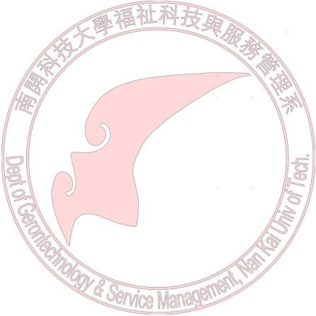
【第三部份：】
上完”夫婦有別”課程之後，請您針對下列問題勾選符合心中想法的答案：
※您現在的夫妻關係，您認為… | 非常不同意 | 不同意 | 普通 | 同意 | 非常同意
B1.我認為夫妻之間的關係變得很融洽。 | □ | □ | □ | □ | □
B2.我變得對另一半常心懷感恩。 | □ | □ | □ | □ | □
B3.面對另一半，我變得比較坦言以對。 | □ | □ | □ | □ | □
B4.我比以前滿意我們夫妻間的溝通方式。 | □ | □ | □ | □ | □
B5.我的另一半經常都能夠耐心地聽我說話。 | □ | □ | □ | □ | □
B6.我比較會以對方角度去思考問題 | □ | □ | □ | □ | □
B7.我變得更相信另一半對我所說的話。 | □ | □ | □ | □ | □
B8.另一半要和我吵架時，我變得學會包容。 | □ | □ | □ | □ | □

※您現在的夫妻關係，您認為… | 非常不同意 | 不同意 | 普通 | 同意 | 非常同意
B9.我們夫妻之間話題很多。 | □ | □ | □ | □ | □
B10.我仍認為夫妻只是暫時結合，大難臨時仍會各紛飛。 | □ | □ | □ | □ | □

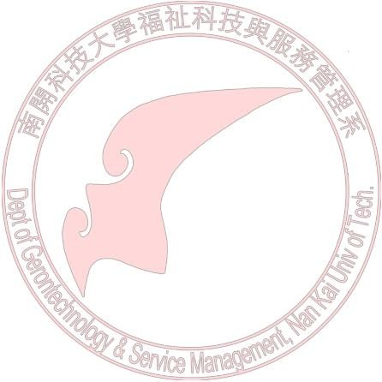
【第四部份：】
上完”兄友弟恭”課程之後，請您針對下列問題勾選符合心中想法的答案：
※您現在手足之間的關係，您認為… | 非常不同意 | 不同意 | 普通 | 同意 | 非常同意
C1.我比較會主動聯絡久未見面的兄弟姊妹。 | □ | □ | □ | □ | □
C2.過去手足間的不愉快我已漸漸不在意。 | □ | □ | □ | □ | □
C3.我不再因細故而與手足們爭吵。 | □ | □ | □ | □ | □
C4.我漸漸認為手足是我這輩子最重要的親人。 | □ | □ | □ | □ | □
C5.對於手足間的債務問題我已不像以前那麼在意。 | □ | □ | □ | □ | □
C6.我變得喜歡與手足分享喜悅與哀愁。 | □ | □ | □ | □ | □
C7.我慢慢相信手足是父母親留給我最重要的資產。 | □ | □ | □ | □ | □
C8.當手足發生困難時我較能不計代價挺身而出。 | □ | □ | □ | □ | □
C9.在與手足發生爭吵時我較能發揮同理心為對方設想。 | □ | □ | □ | □ | □

【第五部份：】
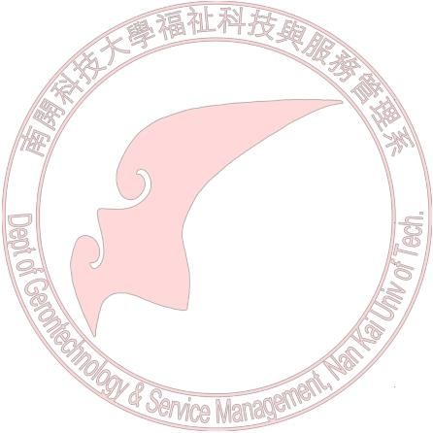
上完”朋友有信”課程之後，請您針對下列問題勾選符合心中想法的答案：
※您現在和朋友之間的關係，您認為… | 非常不同意 | 不同意 | 普通 | 同意 | 非常同意
D1.我比較會提供意見幫朋友做一些生活中的決定。 | □ | □ | □ | □ | □
D2.當朋友間意見不合時我較能承認自己犯錯。 | □ | □ | □ | □ | □
D3.對我想認識的人比較會主動去接觸或自我介紹。 | □ | □ | □ | □ | □
D4.比較有耐心傾聽朋友傾吐煩惱。 | □ | □ | □ | □ | □
D5. 當朋友要求我做一些我不想做的事，我變得較能拒絕。 | □ | □ | □ | □ | □
D6.與朋友衝突時，較能處理自己憤慨的情緒。 | □ | □ | □ | □ | □
D7.與朋友爭吵時比較能從對方角度試著了解。 | □ | □ | □ | □ | □
D8.和朋友初相識時，比較能給人有趣而愉快的感覺。 | □ | □ | □ | □ | □

【第六部份：】
上完”君臣有義”課程之後，請您針對下列問題勾選符合心中想法的答案：
※您現在在職場上和老闆的關係，您認為… | 非常不同意 | 不同意 | 普通 | 同意 | 非常同意
E1.我能慢慢與主管分享彼此想法或感受。 | □ | □ | □ | □ | □
E2.我與主管的關係漸漸像朋友一般。 | □ | □ | □ | □ | □

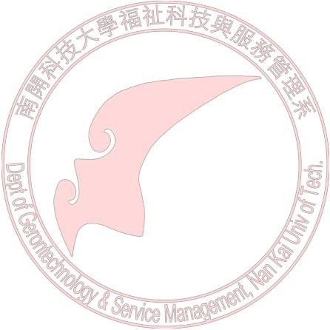

※您現在在職場上和老闆的關係，您認為… | 非常不同意 | 不同意 | 普通 | 同意 | 非常同意
E3.主管似乎漸漸懂得傾聽我的意見。 | □ | □ | □ | □ | □
E4.在下班之後主管會與我主動聊天。 | □ | □ | □ | □ | □
E5.我與主管漸漸多了下班之後的社交活動。 | □ | □ | □ | □ | □
E6.當主管受到批評，我較能設身處地的為主管著想。 | □ | □ | □ | □ | □
E7.我覺得主管與部屬的關係不過是一種利益交換關係。 | □ | □ | □ | □ | □

